Methodisch handelen zorg
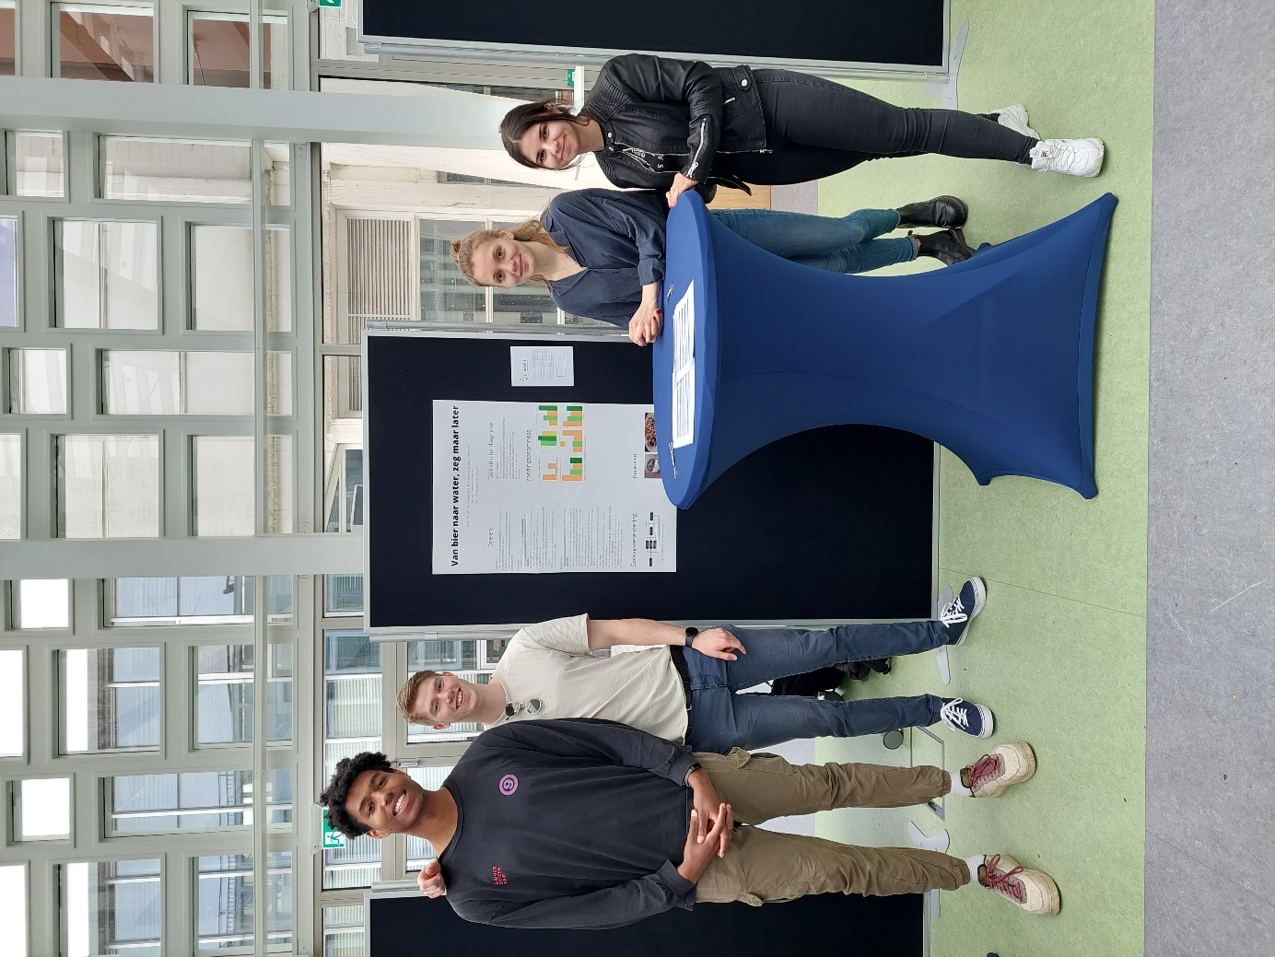

Dit bewijsstuk bevat in de bovenste bijlages al de expertfeedback, de bijbehorende verslagen zijn onderaan geplaatst. Dit is bewust gedaan zodat u makkelijker kunt navigeren door het document (in plaats van door elk verslag scrollen om elk stuk feedback te vinden).
U vindt hier eveneens de volgorde van de bijlages:
- Expertfeedback op het diëtistisch onderzoek
- Expertfeedback op de diëtistische diagnose & dieetbehandeling
- Expertfeedback op het advies voor de opdrachtgever
- Het diëtistisch onderzoek
- De diëtistische diagnose & dieetbehandeling
- Het advies voor de opdrachtgever
Mondelinge terugkoppeling van de opdrachtgever is gemarkeerd in grijs
Waarom lever ik dit bewijsstuk aan, en wat is de (meer)waarde ervan?
Mijn leerdoel is helder: Ik stel een volledige dieetbehandeling op die past bij de behoeftes van dhr. X. Ik neem de eisen van de opdrachtgever in acht en handel stapsgewijs. Met dit bewijsstuk laat ik zien wat de deelonderwerpen zijn binnen die dieetbehandeling en hoe ik tot het definitief advies ben gekomen.
Beoordeel ik het methodisch handelen? Dan ga ik voor een 7.
De kracht(en) in ons handelen en het definitief advies voor Lentis:
- Onderscheiden ons doordat het definitief advies 2 voorbeelddagmenu’s bevat (begin- en eindscenario)
  - Feedback opdrachtgever: (i) Krachtig begin van de pitch met noemen hoofd- en subdoelen, (ii) Essentieel om stapsgewijs van begin- naar eindscenario te werken.
- Toepassen van professioneel materiaal (Evry, zakboek diëtetiek) en het vaardig worden in
- Een allesomvattende diëtistische diagnose en ICF-schema
  - Ieder één ICF-schema: Aanvullend perspectief van elk leidt tot compleet geheel.
- Praktische koppeling tussen voedingsstoftekorten/overschotten en inname van voedingsmiddelen mét de onderbouwing hiervan.
  - 2 voedingsmiddellengroepentabellen (Sv5 en buiten Sv5) en de voedingsnormentabel.
    - Nieuwsgierigheid naar de voedingsnormen Gezondheidsraad met toepassing van elk (eiwit ’21, vitaminen&mineralen ’18, energie-vet-koolhydraten ’01).
- Voedingsstofinname schattingsgewijs benaderd.
  - Brood met beleg & warme maaltijd geconcretiseerd door: (i) gemiddeld Nederlands voedingspatroon, (ii) beschikbaarheden broodbuffet instelling en (iii) 3 diverse dag scenario opgesteld en gemiddelde genomen
- Oor en aanwezigheid van ieder. Bereid om werk te leveren én zin om werk te leveren!
Voor mij (nog) geen 7.5 (of hoger). Wat beter had gekund om dit wel te halen zijn:
- Krachtiger begin. Expertfeedback vind ik helder en laat zien waar de gaten liggen. In bijlage 4 heb ik onder het kopje inleiding deze verbeterpunten meegenomen. Gemarkeerd in geel staat nu een aangepast begin op het diëtistisch onderzoek.
- Kort en bondiger formuleren. Ik heb nu geleerd dat de diëtistische diagnose dient als synthese van het onderzoek met een krachtig eindoordeel. In het vervolg neem ik de meest relevante onderdelen uit het ICF-schema mee. Hiermee bedoel ik de factoren die voeding- en leefstijlgericht te behandelen zijn.
- Gedragsanalyse en -verandering op de voorgrond plaatsen. Leuk dat wij een 2e (optimaal) voorbeelddagmenu opstellen voor deze meneer, maar hoe weten we of het op hem aansluit? Wat maakt dat hij voorheen deed wat hij deed? Zorgt zo’n voorbeelddagmenu dan voor plotse verandering? Hier stel ik vooral mijzelf (als zorg- en vitaliteitbeoefenaar) de vraag: ‘’Heb je genoeg aandacht besteed aan meerdere invloeden op gedrag en laat je zien waar je het vandaan hebt?’’. Expertfeedback duidde op deze insufficiëntie en later werd bij uitwisselingen binnen en buiten de CoL duidelijk dat hier ruimte voor verbetering lag. We hebben hier oor aan gegeven en zagen de essentie al snel verhelderen. De dieetbehandeling ingeleverd op 3 april bevat een aanvullend stuk gedragsanalyse (zie bijlage 5, 1.7 ASE-model gedragsverandering). Het stuk, gemarkeerd in geel, is gebruikt als afsluiter van de pitch voor de opdrachtgever. Feedback opdrachtgever: Hét doorslaggevende aspect, sterk stuk gedragsverandering en leuke praktische invulling met de turflijst!
Voor vervolgbehandeling neem ik mee dat juist híér, het overlappen van 2 werkvelden in één periode, mijn krachten liggen. Deze bewustwording en andere topics behandel ik in mijn zelfreflectie.

Bijlage 1: Expertfeedback op het diëtistisch onderzoek
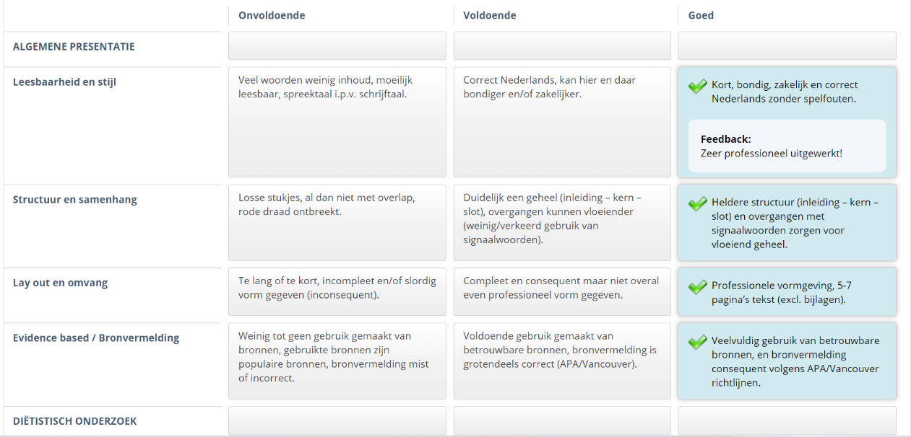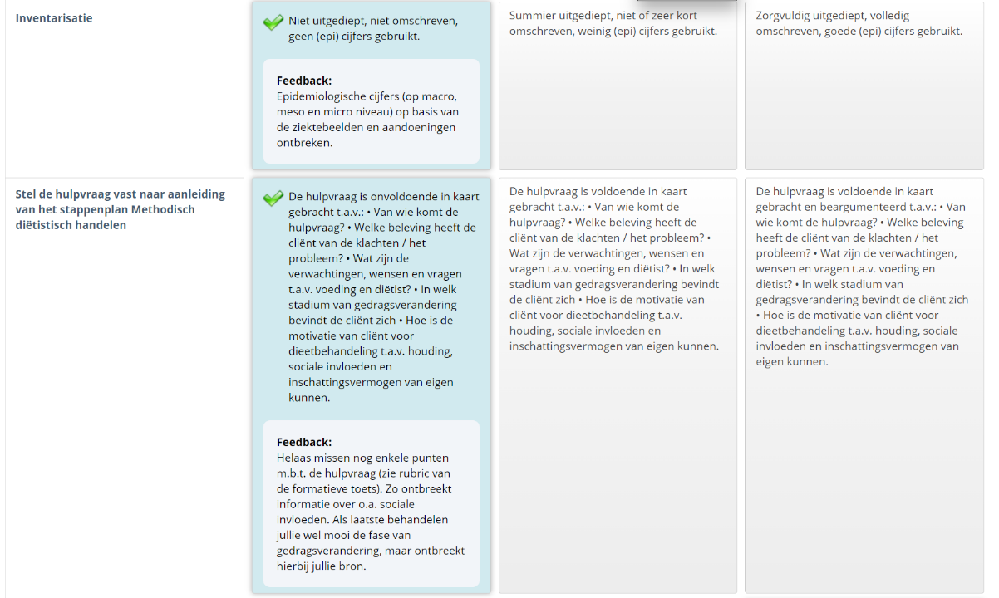
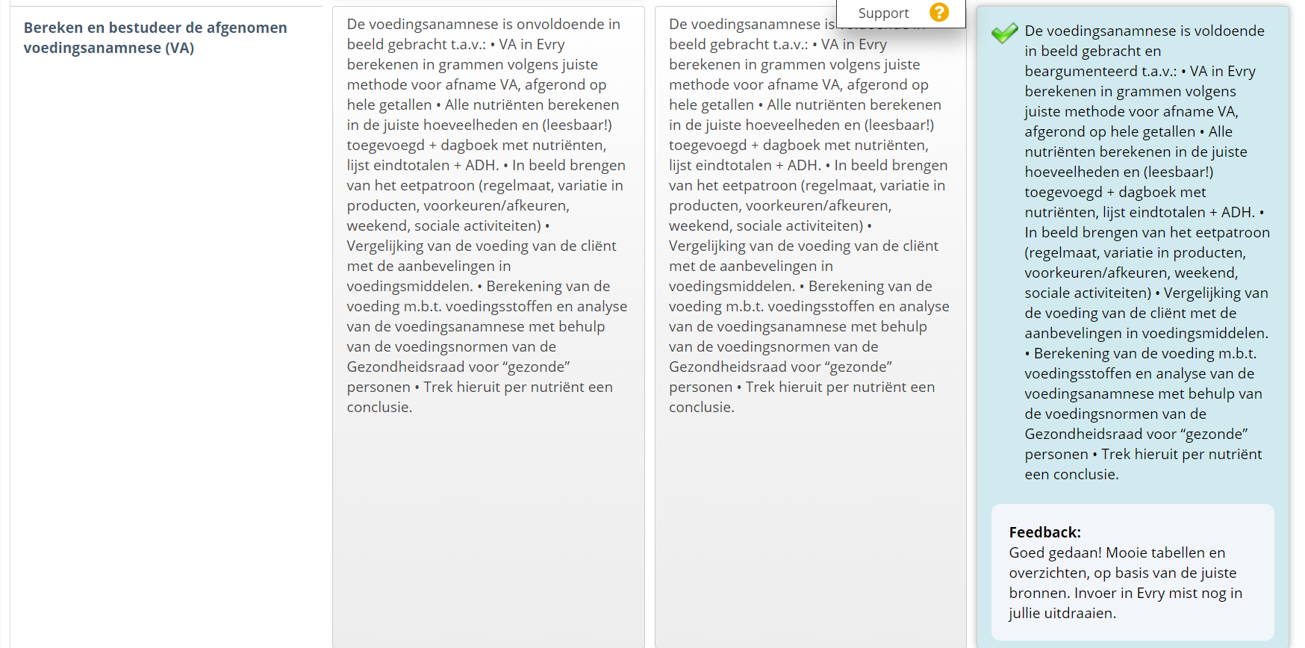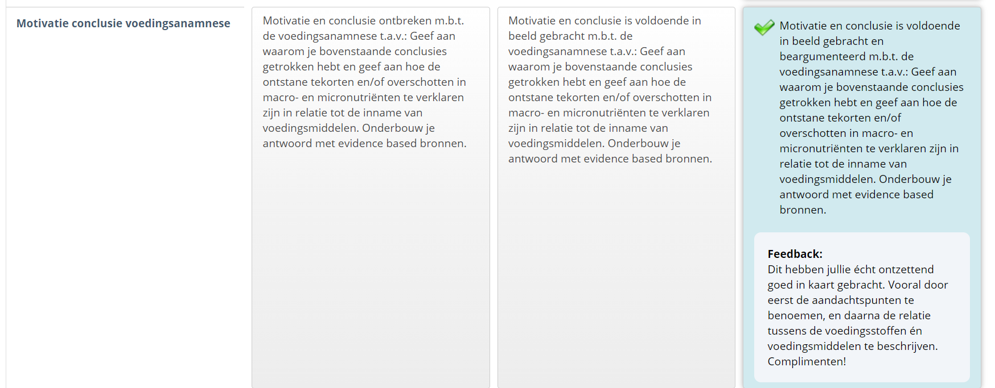

Bijlage 2: Expertfeedback op de diëtistische diagnose & dieetbehandeling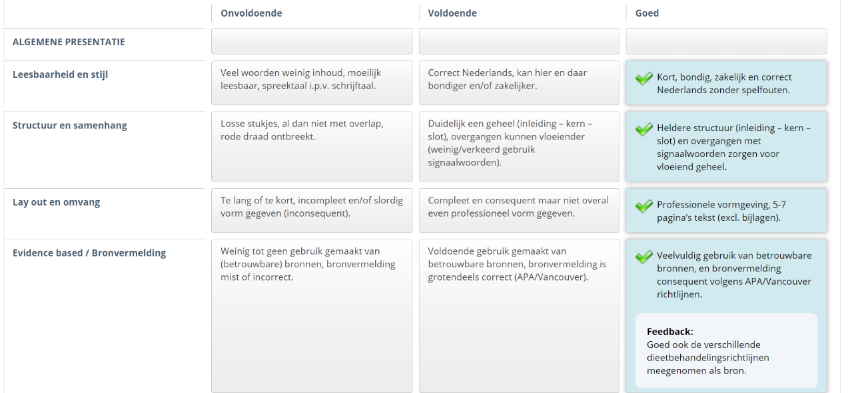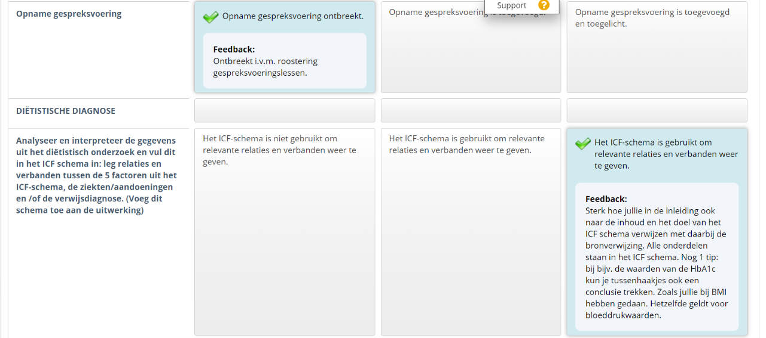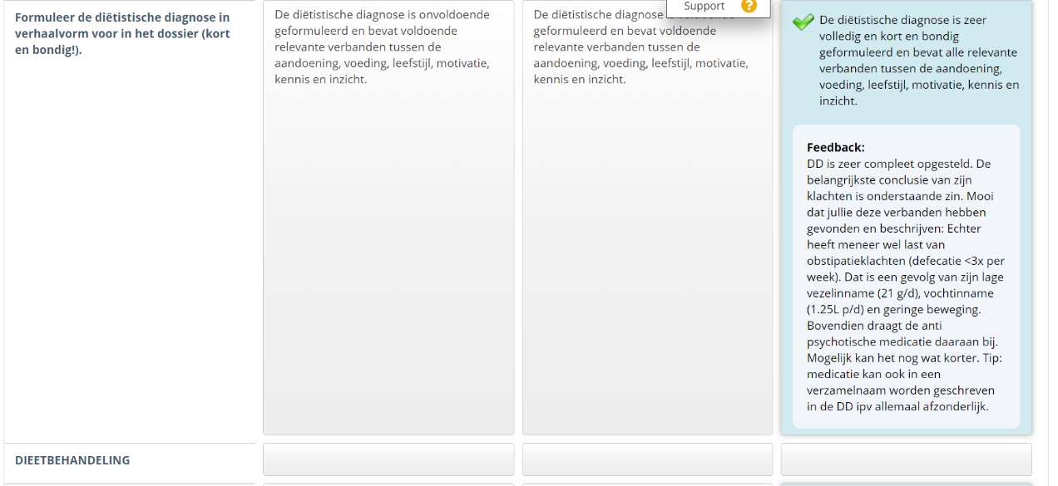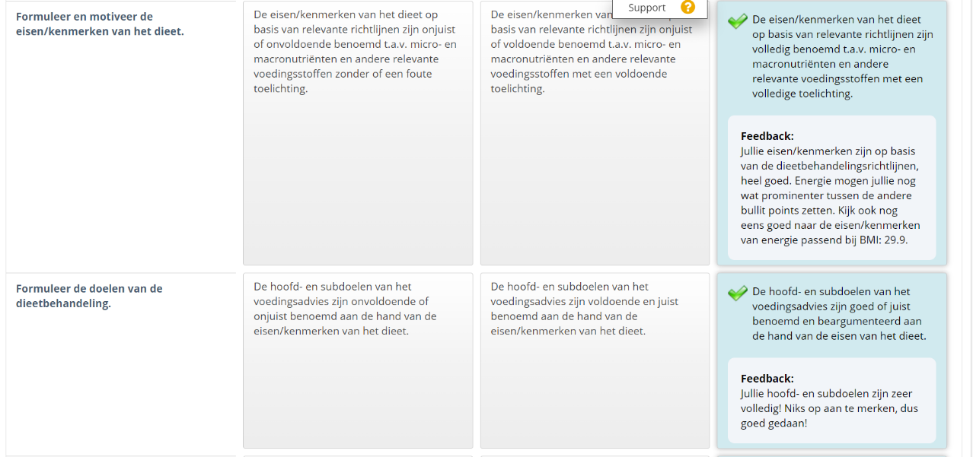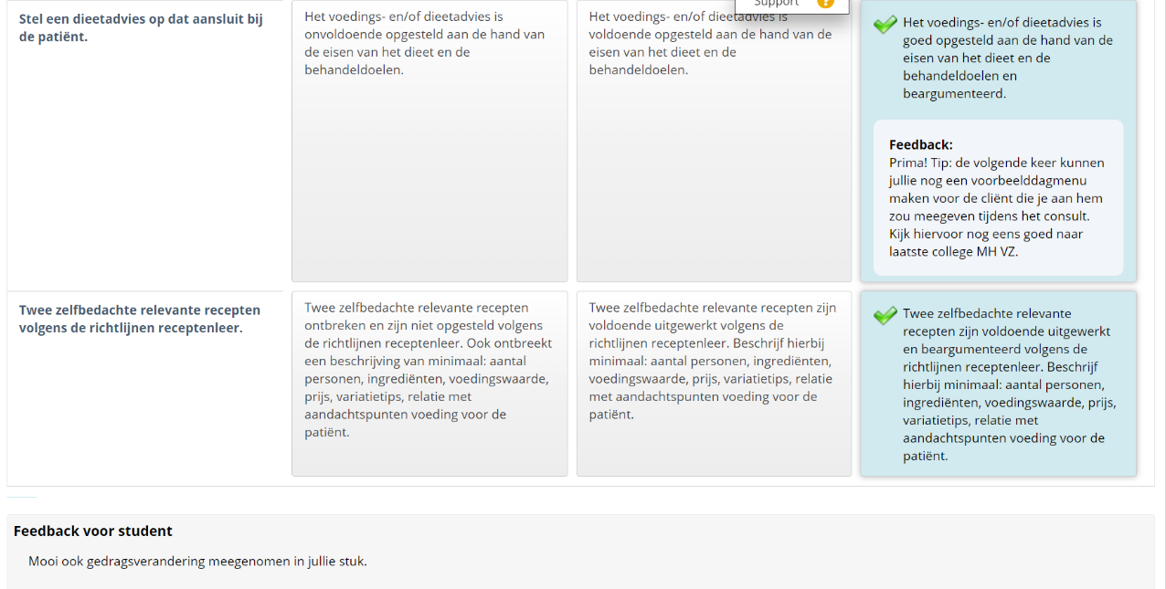


Bijlage 3: Expertfeedback op het advies voor de opdrachtgever
*vooralsnog niet ontvangen*

Bijlage 4: Het diëtistisch onderzoek

Diëtistisch onderzoek

1FVZ5
13-03-2022
Djaro Bijlmakers
Viktoriya Boteva
Eke de Boer
Tamara Leutscher
Tom Rusticus

Inhoud
Inleiding 3
Inventarisatie 3
1. Hulpvraag 4
1.1 Gegevens Meneer X 4
1.2 De hulpvraag 4
1.3 Dietistische anamnese 4
2. Voedingsanamnese 5
2.1 Dagmenu 5
2.2 Oordeel voedingsmiddeleninname volgens de Schijf van Vijf 5
2.3 Voedingsstoffeninname 5
2.4 Motivatie conclusie voedingsanamnese 6
2.5 Onderbouwing methode VA 7
Discussie 8
Conclusie 8
Bronnenlijst 9
Bijlagen 11

Inleiding

Dhr. X, 40 jaar, opgenomen op de psychiatrie in 2002. X is medisch gediagnostiseerd met schizofrenie, epilepsie en hypertensie. Door zijn medicamenteuze behandeling kampt X met obstipatieklachten. In Nederland presenteren jaarlijks gemiddeld […] personen obstipatieklachten (BRON). Naast zijn obstipatie dient rekening te houden met het natriumbeperkt dieet voor zijn bloeddruksituatie. Cijfers van (BRON Drenthe-Groningen) wijzen op het feit dat in (JAAR) […] op de 10 personen bloeddrukwaarden boven de norm hebben. Dit is een stijging(/daling) van (PROCENTEN) vergeleken met (JAAR). Binnen de instelling waar dhr. X verblijft zijn er […] anderen die hypertensie hebben. Hiermee kookt hij 2x/week samen rekening houdend met de natriumbeperking. Bij aanmelding met de diëtiste is geconstateerd dat dhr. X alcohol misbruikt. Echter ziet hij de ernst er niet in en zegt geen klachten te ervaren. Hulp voor zijn stoelgang zou hij wel prettig vinden. De diëtiste wijst verder op energie- en natriumarm receptuur voor de warme maaltijd en tussendoortjes om dhr. X zijn gewichtssituatie te stabiliseren (huidig BMI 29,9 kg/m2). Dit diëtistisch onderzoek doelt op het verzamelen van leefstijlgegevens, het voedingspatroon en het sluiten van de diagnose. De onderzoeksvraag: Wat zijn de (voornaamste) factoren tot zijn ziektebeelden (obstipatie, overgewicht, hypertensie) en waar ziet de voedingsprofessional ruimte voor verbetering?
Ciska Kelholt, diëtiste, heeft vanuit Lentis de opdracht gegeven om een dieetbehandelplan op te stellen voor meneer X. De patiënt wilt graag hulp bij het verminderen van obstipatieklachten. Daarnaast wordt er een receptuur voor twee warme maaltijden en diverse energiearme tussendoortjes gesuggereerd voor de patiënt. Dit zou meneer helpen richting een gezonder voedingspatroon. Met de informatie verkregen uit de aanmelding bij Lentis, is een diëtistisch onderzoek gedaan. Allereerst is een inventarisatie uitgevoerd voor het schetsen van het probleem. Daarna is de hulpvraag opgesteld vanuit de patiënt en als laatste is de voedingsanamnese afgenomen. In de voedingsanamnese is een oordeel geveld over de tekorten en overschotten van meneer X. Dat betreft de voedingsmiddeleninname en bijbehorende voedingsstoffen. Het doel van het diëtetisch onderzoek is het in kaart brengen van zijn voedingspatroon en de invloeden hierop. Zoals psychische factoren, dagelijkse activiteiten, lichamelijke activiteiten, woonsituatie, sociale factoren, ziektebeelden, houding etcetra.

Inventarisatie

Vanuit Lentis is de opdracht gegeven om een dieetbehandelplan op te stellen voor meneer X. Patiënt X ervaart naar eigen zeggen weinig klachten van zijn ongezonde levensstijl. De hulpvraag komt dus ook voornamelijk vanuit de zorgverlener Lentis en niet vanuit de cliënt zelf. Voor de ambivalentie tegenover gedragsverandering wordt een bijpassende aanpak gezocht. Ondanks de achting van het niet ervaren van klachten door het ongezonde leefstijl zegt hij wel last te hebben van obstipatie. Dit is hoogstwaarschijnlijk het gevolg van verschillende factoren. Bijvoorbeeld medicijngebruik. Zo kan zijn Clozapine-, Amlodipine-, Enalapril-, Hydrochloorthiazide-, Lamotrigine-, Oxazepam- en Lactulosegebruik obstipatie tot gevolg hebben (Dieetbehandelingsrichtlijnen.nl, 2011). Verder staat voeding waarbij weinig vezels en vocht wordt ingenomen, sterk in verband met obstipatie. Eveneens kan zijn geringe bewegingspatroon en zijn overgewicht (BMI 29,89 kg/m2) een aandeel maken in de ontwikkelingsfactoren van obstipatieklachten (Dieetbehandelingsrichtlijnen.nl, 2011). Meneer is gediagnostiseerd met schizofrenie, epilepsie en hypertensie. Echter, ervaart de patiënt dagelijks weinig belemmering hiervan.
Opmerkelijk is het middelengebruik. Meneer drinkt gemiddeld anderhalf tot vier liter bier per dag. Als gevolg van valt hij binnen de normen van 'zware drinker' omdat hij meer dan 14 glazen alcohol per week drinkt (Brijder.nl, 2021). Daarnaast rookt de cliënt zo’n 20-25 sigaretten per dag. Meneer heeft een vastgestelde bloeddruk van 150/85 mmHg. Hij valt boven de normwaarden van 140/90 mmHg, daardoor is te stellen dat de patiënt in de categorie “hogebloeddruk-patiënten valt” (UMCG.nl, 2021). De cliënt zijn bloedsuikerspiegel is eveneens van belang. Gemeten is HbA1c 44 mm/mol. Ten gevolge van is het ontwikkelen van diabetes een risico. (Diep.info, 2020). Patiënt X heeft een gemiddelde hartslag (bpm) van 84 slagen per minuut. Dit valt wel binnen de normale waarden en vormt geen nader gevaar Hartstichting, 2021).
Qua gewichtstoestand valt hij in de categorie overgewicht (Voedingscentrum.nl, 2021). Zo heeft hij een BMI van 29,9. Hierdoor is de kans op ziektes zoals diabetes type 2 nog verder verhoogt (Diabetesfonds.nl, 2019). Meneer woont onder begeleiding in een psychiatrische instelling en heeft als vrijetijdsbesteding de mogelijkheid 9 dagdelen per week op een boerderij (de Stiep) te werken. Daar wordt vrijwel altijd gebruik van gemaakt. Daarnaast heeft de patiënt de optie om 3 keer per week te gaan sporten. Echter is dit dus vrijblijvend en maakt hij hier niet altijd gebruik van. Eetmomenten zijn gezamenlijk. Hierbij heeft hij keuze uit een buffet. Daarnaast kookt hij 2 keer per week met een instellingsgenoot. Ontbijt slaat meneer vaak over.
Al met al kan er geconcludeerd worden dat de cliënt verandering nodig heeft in zijn voedingspatroon, waardoor het risico op ziektes en de klachten die meneer ervaart te verminderen. Het doel van dit vraagstuk is het opstellen van een dieetbehandeling zodat een volwaardig voedingspatroon voorzien kan worden.
Onderzoeksvraag: Hoe kan een volwaardig voedingspatroon voor meneer X gerealiseerd worden om zijn obstipatieklachten en het risico op andere ziektebeelden te verminderen?

Hulpvraag

1.1 Gegevens Meneer X
Naam: Onbekend
Leeftijd: 40 jaar
Gewicht: 99 kg
Lengte: 182 cm

1.2 De hulpvraag
Een diëtiste van Lentis (Ciska Kelholt) heeft de vraag neergelegd om een dieetadvies op te stellen voor patiënt X. De diëtiste vermeldde dat de cliënt geen problemen door zijn ongezonde leefstijl ondervind. Hij beweert geen ongezond eetpatroon te hebben. Echter, ondervind hij last van obstipatie en wil daar graag iets aan doen. Hij geeft de vraag calorie-arme tussendoortjes en 2 gezonde recepten (als warme maaltijd) te willen ontvangen. Hierbij moet rekening gehouden worden met zijn natriumbeperkte dieet. Centraal is gedragsverandering hierbij betrokken. Momenteel zit meneer in de ontkenningsfase als het gaat om gedragsverandering. Hij is zich niet bewust van de oorzaken m.b.t. zijn klachten. Gedragsverandering zal binnen 6 maanden waarschijnlijk niet mogelijk zijn, tenzij er sprake is van een plotseling inzicht of noodzaak. Hoe dan ook kan gedragsverandering natuurlijk wel op lange termijn plaatsvinden. Her zal dus op ingespeeld moeten worden.

1.3 Dietistische anamnese
Medische diagnose: Schizofrenie, Hypertensie en Epilepsie.
Medicatie: Clozapine (350 mg/dag), amlodipine (10 mg), enalapril (20 mg), hydrochloorthiazide (25 mg), lamotrigine (200 mg), divisun (800 IE), oxazepam (20 mg), davitamon totaal (1x daags), lactulose (1x daags)
Allergieën: Onbekend
Laboratoriumuitslagen:
Bloeddruk: 150/85 mmHg
Bloedsuikerspiegel: HbA1c 44 mm/mol
Hartslag: 84 bpm
Risicofactoren:
Alcoholgebruik (1.5-4 liter bier per dag)
Roken (20-25 sigaretten per dag)
Gegevens andere hulpverleners:
Dieetgeschiedenis: Natriumbeperkt
Klachten: Obstipatie. Heeft 3 keer per week ontlasting
Antropometrische gegevens:
BMI: 29.9 m
Leefsituatie: Woont in een psychiatrische instelling onder begeleiding van Lentis.
Activiteiten: heeft de mogelijkheid tot 3 keer sporten per week, echter maakt hij hier niet altijd gebruik van. Daarnaast werkt meneer 9 dagdelen per week op de Stiep. Dit is een boerderij aaneengesloten tot de psychiatrische instelling.
Sociale activiteiten: Meneer kookt 2 keer per week met een instellingsgenoot.
Overige opmerkingen: Meneer wordt niet belemmerd in zijn dagelijks leven door zijn diagnoses.

2. Voedingsanamnese

2.1 Dagmenu

Met behulp van de dietary history methode is een beeld geschetst over het voedingspatroon van meneer X tijdens een gebruikelijke dag. Hierin is uitgegaan van 5 maaltijden per dag inclusief dranken. In het dagmenu staan de voedingsmiddelengroepen per maaltijd, met daarnaast de soort en de hoeveelheid van het voedingsmiddel. Het dagmenu van meneer X staat in bijlage 2. Dit is ingedeeld door rekening te houden met de onderstaande factoren.

- Voeding in het weekend niet bekend
- Voedingsvoorkeuren en -afkeuren nog niet bekend

2.2 Oordeel voedingsmiddeleninname volgens de Schijf van Vijf

Naar aanleiding van het in kaart gebrachte dagmenu is het voedingspatroon gerangschikt door de voedingsmiddelengroepen die binnen de schijf van vijf vallen. Ter administratie is een aparte tabel gemaakt met voedingsmiddelen die hier niet in vallen.
De inname is vergeleken met de professionele richtlijnen uit de schijf van vijf afkomstig uit voedingscentrum. De meest rechter kolom van de tabel bevat een oordeel over de inname van meneer X. Zo wordt in een oogopslag duidelijk hoe het voedingspatroon van meneer X zich verhoudt tegenover de richtlijnen schijf van vijf voor gezonde voeding.
De voedingsmiddelentabel volgens de richtlijnen schijf van vijf staat in bijlage 3.

2.3 Voedingsstoffeninname

De inname van voedingsstoffen is berekend m.b.v. het computerprogramma Evry. De uitkomstwaarden zijn vergeleken met de ADH van de leeftijdscategorie 40-50 jaar. Hieruit is vervolgens een conclusie getrokken en er is aangegeven welke risicofactoren qua tekorten en overschotten zouden ontstaan. Daarnaast is aangegeven welke veranderingen binnen het voedingspatroon positief uit kunnen pakken. De voedingsstoffentabel inclusief de ADH's staat in bijlage 4.

2.4 Motivatie conclusie voedingsanamnese

Aandachtspunten
- Meneer heeft een natriumarm dieet. Hier moet rekening mee gehouden worden.
- Vanwege de obstipatieklachten die meneer ervaart is een vezelrijke voeding (30-40 gram vezels per dag) van belang.
- Vanwege het veelvuldige alcoholgebruik van meneer (3-8 halve liters bier per dag) is een verhoogd risico op een tekort aan vitamine C en vitamine B1 (ggzbreburg.nl, 2021). Een tekort aan vitamine C kan ook darmklachten tot gevolg hebben (Voedingscentrum.nl, 2020). Gezien zijn obstipatieklachten is het dus extra van belang dat meneer voldoende vitamine C binnenkrijgt in zijn dagelijkse voeding.
Hoe zijn de tekorten/overschotten ontstaan en wat zou dit kunnen verhelpen
Er is een overschot aan kilocalorieën als gevolg van veelvuldig alcoholgebruik en energydrank
- Om dit overschot te verhelpen zou meneer moeten minderen in het gebruik van alcohol en energydrank
Er is een tekort aan Vitamine A als gevolg tekorten in de consumptie van zuivel, fruit en groente
- Voor het verhelpen van het vitamine A tekort zouden er bijvoorbeeld wortelen (2684 ug/ 100 g), rode paprika, maar ook yoghurt of eieren aan zijn voedingspatroon kunnen worden toegevoegd. (Voedingscentrum.nl, 2018)
Er is een tekort aan vezels als gevolg van een voedingspatroon waarin weinig volkorenproducten en groente en fruit worden gegeten.
- Dit tekort kan verholpen worden door te kiezen voor volkorengraanproducten en het eten van meer groente en fruit.
Er is een tekort aan onverzadigde vetzuren als gevolg van een tekort aan gezonde vetten zoals vette vis, avocado, olijfolie en noten.
- Het onverzadigde vetzuren tekort kan aangepakt worden door het toevoegen van bijvoorbeeld noten en vette vis in het voedingspatroon. (Voedingscentrum.nl, 2018)
Er is een tekort aan vitamine D door een onvoldoende consumptie van onverzadigde vetten.
- Dit tekort kan verholpen worden door het toevoegen van vette vis zoals makreel (gerookt = 8.2 mcg), paling en haring. Het consumeren van meer eieren kan tevens dit tekort verminderen (Anderzorg.nl, 2019)
* Meneer supplementeert divisun voor het verhelpen van de D3 tekorten. Dit is niet meegenomen in de voedingsstoffentabel en hier dient dus rekening mee gehouden te worden
Er is een tekort aan vitamine E als gevolg van de geringe inname van fruit.
- Het toevoegen van fruit zoals appels (1 appel = 0.7 mg vitamine E) in het voedingspatroon, maar ook het gebruik van margarine op de boterham (5 gram = 3.5 mg vitamine E) is aan te raden. (voedingscentrum.nl, 2020)
Er is een tekort aan Vitamine K wegens geringe hoeveelheden van fruit en groente (met name groene bladgroenten)
- Het toevoegen van fruit en groene bladgroenten aan het voedingspatroon is hiervoor een oplossing.
Er is een tekort aan vitamine C als gevolg van lage consumptie van (Citrus)fruit en groente
- Dit tekort kan verholpen worden door sinaasappelen (66 mg/sinaasappel), rode paprika (90 mg/60 g) en spruitjes (92 mg/70 g gekookte spruitjes) in het dagmenu te betrekken. (Voedingscentrum.nl, 2020)
Aantoonbaar is een vitamine B8 deficiëntie.
- Dit tekort kan verholpen worden door het toevoegen van noten in het voedingspatroon van meneer X
Overschotten bij vitamine B3, B6 en B12 kunnen worden verklaard door de toevoeging van deze vitamines in de energydranken van dhr X

2.5 Onderbouwing methode VA

De voedingsanamnese is afgenomen doormiddel van een dietary history, hierbij wordt er gekeken naar wat de client in een doorsnee dag eet. De methode is gekozen omdat de informatie over het voedingspatroon van meneer gering was. Daarom zijn er een aantal aannames gedaan m.b.t. de dagelijkse voeding van meneer X om op die manier toch een zo volledig mogelijk beeld te krijgen van het voedingspatroon van meneer.
Het dagmenu bestaat uit de voeding van meneer op een doorsnee dag. Omdat niet bekend was wat meneer eet tijdens de warme maaltijd is er gekozen voor een gemiddelde van een aantal verschillende voedingsmiddelengroepen (zoals zetmeelproducten, groenten en vlees) binnen het Nederlandse voedingspatroon. Hierbij is gebruik gemaakt van de verstrekkingseenheden die het RIVM heeft opgesteld.
Ook moest er een aanname worden gedaan over het beleg wat meneer op brood doet. Hierbij is gekozen om boter achterwege te laten, dit stond immers niet in zijn voedingsdagboek. Daarnaast is zowel jam als kaas en ham meegenomen in het dagmenu omdat deze soorten beleg zowel een hartige optie, als een zoute optie en een zoete optie omvatten. Zo kan een gemiddelde worden geschetst. Vervolgens is de voedingsmiddeleninname van meneer vergeleken met de richtlijnen schijf van vijf. Hierin is onderscheid gemaakt tussen producten binnen de schijf van vijf en buiten de schijf van vijf omdat op die manier een duidelijk beeld kan worden geschetst over de gezonde en minder gezonde voedingsmiddelen binnen het voedingspatroon van meneer X. Om de voedingsstofinname van meneer zo volledig mogelijk te kunnen inschatten zijn in Evry 3 scenario's opgesteld, waarin de scenario's verschillen in hoeveelheid per voedingsmiddelengroep. De hoeveelheden zijn bepaald doormiddel van het de gemiddelde verstrekkingseenheden in Nederland per voedingsmiddelengroep (voor graanproducten ongeveer 220 gram gekookt bijvoorbeeld). In de andere 2 scenario's wijken de hoeveelheden dus naar boven en naar beneden af van dit gemiddelde van de verstrekkingseenheden in Nederland. Ook is er bijvoorbeeld bij het eerste scenario wel vis meegenomen in het voedingsschema, en in de andere scenario's niet, omdat ervan uitgegaan wordt dat meneer niet elke dag vis eet en zo dus wel een gemiddelde kan worden meegenomen in het voedingsdagboek om het voedingspatroon van meneer zo goed mogelijk in kaart te brengen. Vervolgens zijn de voedingsstoffen berekend. Hierbij zijn de macronutriënten, de micronutriënten en de spoorelementen meegenomen. Deze zijn uit het rapport van de Gezondheidsraad 09/2018. Binnen dit rapport maken ze onderscheid tussen de aanbevolen hoeveelheden en adequate innames. De Gezondheidsraad geeft aan dat voor voedingsnormen met een relatief sterke onderbouwing ADH geformuleerd zijn. Voor voedingsnormen met een relatief lagere onderbouwing zijn AI’s (Gezondheidsraad, 2018). Het kenniscentrum alcohol geeft aan dat bij alcoholmisbruik 90% van de gebruikers aan een thiaminetekort leiden (Trimbos-instituut, 2016). Naast thiamine blijken verscheidene vitamines risico’s te hebben op een tekort, waaronder vitamine C. Vaak is de oorzaak van tekorten multifactorieel: chronisch alcoholmisbruik vermindert darmopname, cel benutting en eetlust. Daarnaast verhoogt het de vitamine-uitscheiding via de nieren (Trimbos-instituut, 2016)
De energiebehoefte voor dhr. X is vastgesteld met het stroomschema-energiebehoefte van Zakboek Diëtetiek (zie bijlage 1). X heeft bij moment van aanmelding een BMI van 29,89 kg/m2. Hierom zijn het geslacht, de leeftijd en de lengte ingevoerd in de WHO-formule. Zijn rustmetabolisme is geschat op 1991 kcal/dag. Hierop is de PAL-waarde (1,5) voor mannen met een inactieve leefstijl toegepast (Voedingscentrum, 2020). Zijn energiebehoefte resulteert in een schatting rond de 3000 kcal of 12,5 MJ.

Discussie
Het gebrek aan informatie over het voedings- en bewegingspatroon van meneer X bracht enkele uitdagingen met zich mee. Allereerst zijn in de voedingsstoffentabel een groot aandeel aan macronutriënten en micronutriënten slechts een benadering van de daadwerkelijke inname. Daaropvolgend is het bewegingspatroon van meneer nauwelijks tot niet bekend en is de PAL-waarde met de daaruit berekende energiebehoefte ook slechts een benadering van de daadwerkelijke energiebehoefte van meneer. Bovendien is er in het dagmenu van meneer nauwelijks onderscheid gemaakt in de soort producten. Zo is niet duidelijk of meneer wit brood of volkorenbrood eet bijvoorbeeld. Hierom is de aanname gemaakt dat meneer wit brood eet. De volgende keer zou dit in de verschillende scenario's meegenomen kunnen worden. In het 1e scenario zou dan volkorenbrood kunnen staan, in het andere bruinbrood en in het derde scenario wit brood bijvoorbeeld. Hetzelfde zou kunnen worden toegepast met kaas en andere producten waarvan de soort niet bekend is. Zo zou er weer een gemiddelde geschetst kunnen worden. Daarnaast volgt dhr X een natriumarm dieet. Uit de voedingsstoffentabel blijkt dat meneer een natriumoverschot heeft. Echter, gezien het feit dat meneer een natriumarm dieet volgt is het niet duidelijk in welke mate daar vanuit de instelling al rekening mee gehouden wordt. Verder is de bovengrens van de voedingsstoffen niet bij het daggemiddelde inbegrepen. Daarom worden niet alle risicogebieden geconstateerd. Dat maakt het in de toekomst lastiger om een volwaardig dieetadvies op te stellen. Ook is de vochtinname niet meegenomen in de voedingsanamnese. Vezels hebben een betere werking als de hoeveelheid water adequaat is. Door het veelvoudige alcoholgebruik is de kans op dehydratatie namelijk hoog. Dit kan een invloed hebben op de obstipatieklachten van de cliënt.
Als laatste is er weinig gekeken naar wisselwerkingen tussen medicijnen en voedingsstoffen. Deficiëntie van voedingstoffen door de werking van de medicijnen zijn niet aangetoond.

Conclusie
In het diëtetisch onderzoek is een beeld geschetst over het probleem dat meneer X heeft ten aanzien van zijn gezondheid. In de inventarisatie is de fysieke en mentale toestand van de cliënt beschreven. In de voedingsanamnese is gebruik gemaakt van de “dietary history” methode. Hierin is een oordeel geveld over de voedingsmiddelen en de voedingsstoffeninname van de betreffende patiënt. De schijf van 5 en de aanbevolen dagelijkse hoeveelheid (ADH) zijn richtlijnen die bij hebben gedragen aan het geven van een oordeel met betrekking tot de huidige situatie. Aan de hand van de hoeveelheden voedingsstoffen, naar aanleiding van zijn geschatte voedingspatroon, zijn conclusies getrokken. Als eindoordeel wordt er een belang geschat dat de cliënt meer vezels en minder zout gaat eten. Vooral het aspect alcoholgebruik komt erg naar voren. Het brengt veel problematiek in het voedingspatroon, dat moet fors geminderd worden.

Bronnenlijst

- Brijder. (2020). Alcoholist: ben ik dat? Doe de alcoholtest. Geraadpleegd op 16 februari 2022, van https://www.brijder.nl/probleem/alcoholverslaving/alcoholverslaving-test#:%7E:text=Signalen%20van%20alcoholisme%20zijn%3A,of%206%20(man)%20standaardglazen%20alcohol&text=controleverlies%20%2D%20je%20drinkt%20meer%20en%20vaker%20dan%20je%20van%20plan%20bent
- Hypertensie | UMC Groningen. (2021). umcg.nl. Geraadpleegd op 16 februari 2022, van https://www.umcg.nl/-/hypertensie#:%7E:text=Bij%20een%20verhoogde%20bloeddruk%20is,diagnose%20hypertensie%20te%20kunnen%20stellen.
- De Nederlandse Hartstichting. (2021). Normale hartslag. Hartstichting. Geraadpleegd op 17 februari 2022, van https://www.hartstichting.nl/hart-en-vaatziekten/gids-hartritme/normale-hartslag?tab=1
- Meer over HbA1c. (2020). Stichting DIEP. Geraadpleegd op 18 februari 2022, van https://www.diep.info/meer-over-hba1c#:%7E:text=Bij%20mensen%20zonder%20diabetes%20is,het%20HbA1c%20in%20mmol%2Fmol.
- P. (2020, 20 februari). De 5 fasen van gedragsverandering. Patrick Schriel Coaching & Training. Geraadpleegd op 24 februari 2022, van https://patrickschriel.nl/2015/01/28/de-5-fasen-van-gedragsverandering/
- Ministerie van Volksgezondheid, Welzijn en Sport. (2022, 14 februari). Gezondheidsraad - Gezondheidsraad. gezondheidsraad. Geraadpleegd op 13 maart 2022, van https://www.gezondheidsraad.nl/
- Michalik, J. (2020, 1 december). Welke vitaminen en/of mineralen worden door alcohol afgebroken? ALCOHOLinfo.nl. Geraadpleegd op 13 maart 2022, van https://www.alcoholinfo.nl/gezondheid/welke-vitaminen-en-of-mineralen-worden-door-alcohol-afgebroken
- Castagna, G. (2022, 23 februari). Trimbos-instituut – Voor mentale gezondheid (home). Trimbos-instituut. Geraadpleegd op 13 maart 2022, van https://www.trimbos.nl/
- Voedingscentrum. (2020d). Schijf van Vijf. Geraadpleegd op 11 maart 2022, van https://www.voedingscentrum.nl/professionals/schijf-van-vijf.aspx
- Ministerie van Algemene Zaken. (2016, 31 maart). Home - Demosite Platform Rijksoverheid Online. RIVM portie-online. Geraadpleegd op 11 maart 2022, van https://portie-online.rivm.nl/
- Divisun 800 IE, tabletten | Geneesmiddeleninformatiebank | College ter Beoordeling van Geneesmiddelen. (2020). Geneesmiddeleninformatiebank. Geraadpleegd op 13 maart 2022, van https://www.geneesmiddeleninformatiebank.nl/nl/rvg109770
- Voedingscentrum. (2020b). Home Professionals. Geraadpleegd op 13 maart 2022, van https://www.voedingscentrum.nl/professionals.aspx
- vitamine-advies-bij-alcohol-gebruik. (2020). Ggzbreburg.nl. Geraadpleegd op 13 maart 2022.
- Gezondheidsraad. (2018, September 18). Voedingsnormen voor vitamines en mineralen voor volwasennen. Den Haag.
- Trimbos-instituut. (2016, April). Klinische les Voeding & Vitamines. Utrecht.

Bijlagen

- Stroomschema energiebehoefte
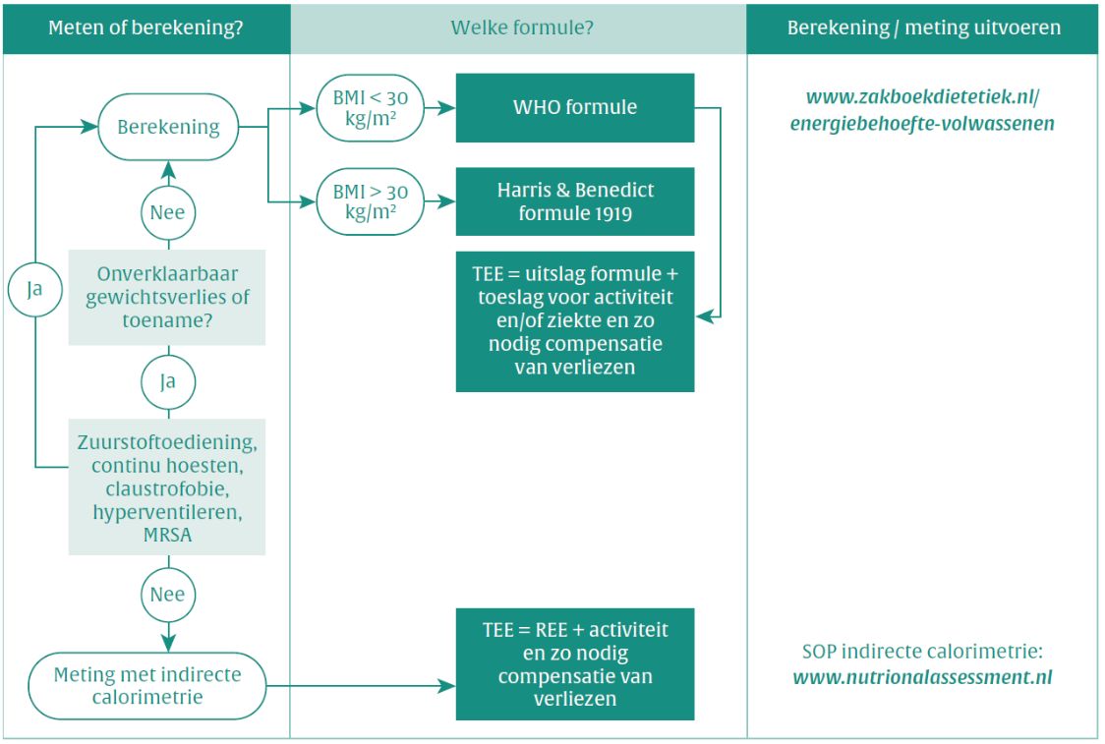(Zakboek Diëtetiek, 2021)

- Dagmenu voedingsanamnese dietary history
Ontbijt 8.00 | Soort | Hoeveelheid
Brood | Brood | 2 sneetjes (van 35 gram)
Vervanging | - | -
Beleg | Ham  Kaas | 2 plakjes (van 11 gram)  1 plak (van 25 gram)
Dranken | Optimel  Koffie  Energiedrank | 1 glas (van 250 ml)  1 kop (van 100-150 ml)  1 blik (van 250 ml)
Tussendoortje 10.00 | Soort | Hoeveelheid
Dranken | Koffie  Ranja  Bier  Energiedrank | 1 kop (van 100-150 ml)  1 glas (van 250 ml)  1 blik (van 0.5L)  1 blik (van 250 ml)
Fruit | - | -
Diversen | - | -
Warme maaltijd 12.30 | Soort | Hoeveelheid
Groenten | Groente, gekookt zonder zout | +/- 125 gram
Vlees, vis, gevogelte | Vlees (minder dan 5g vet/100g)/Vlees (meer dan 5g vet/100g)  Vis (meer dan 10g vet) | +/- 85 gram  +/- 25 gram
Vervanging | - | -
Jus/saus | Jus | 1 sauslepel (25 gram)
Zetmeelproducten | Bijvoorbeeld: Aardappelen/(witte) pasta/(witte) rijst | +/- 220 gram
Dranken | Bier | 2 blik (van 0.5L)
Fruit | - | -
Diversen | - | -
Tussendoortje 15.00 | Soort | Hoeveelheid
Dranken | Ranja  Koffie  Thee  Bier  Energiedrank | 1 glas (van 250 ml)  1 kop (van 100-150 ml)  1 glas (van 250 ml)  1 blik (van 0.5L)  1 blik (van 250 ml)
Fruit | - | -
Diversen | - | -
Avondmaaltijd 18.00 | Soort | Hoeveelheid
Brood | Brood | 3-4 sneetjes (van 35 gram)
Vervanging | - | -
Beleg | Jam/ham/kaas | 1 eetlepel (van 15 gram)/2 plakjes (van 11 gram)/1 plak (van 25 gram)
Dranken | Melk of Optimel  Bier | 1 glas (van 250 ml)  2 blik (van 0.5L)
Diversen | - | -
- Tabel voedingsmiddelengroepen schijf van vijf met oordeel inname meneer X
Schijf van vijf producten
Categorie | Richtlijn Sv5 | Eigen inname | Oordeel inname
Groente | 250 g/d | 125 g/d | Laag
Fruit | 200 g/d | 0 g/d | Laag
Brood | 210-280 g/d | 175-210 g/d | Goed
Graanproducten  Aardappelen | 240-300 g/d | 200 g/d | Laag
Vis | 100 g/wk | +/- 25 g/d | Goed
Peulvruchten | 135 g/wk | 0 g/wk | Laag
Vlees | Max. 500 g/wk | +/- 1350 g/wk | Hoog
Eieren | 100-150 g/wk | ? | ?
Noten | 25 g/d | 0 g/d | Laag
Melk en melkproducten | 300-450 g/d | 500 ml/d | Hoog
Kaas | 40 g/d | 20-40 g/d | Goed
Smeer- en bereidingsvetten | Max. 65 g/d | 10 g/d | Goed

Niet-schijf van vijf producten
Categorie | Richtlijn Sv5 | Eigen inname | Oordeel inname
Bier | Max. 1 glas per dag | 1.5-4 l/d | Hoog
Optimel | Max. 3-5x per dag | 250-500 ml p/d | Goed
Ranja | Max. 3-5x per dag | 500 ml p/d | Goed
Jam | Max. 3-5x per dag | +/- 30 g/d | Goed
Jus | Max. 3x per week | +/- 8 g/d | Goed

- Voedingsstoffentabel Evry
Nutriënt | 09/03/2022 | 09/03/2022 | 02/03/2022 | Totaal | Gemiddelde | ADH | Energieprocent /percentage ADH (M 31-50 jaar)
Energie kcal (kcal) | 3932 | 3562 | 3848 | 11342 | 3781 | 2986 | 126,7%
Eiwit totaal (g)  Koolhydraten beschikbaar (g) | 117.2  530.6 | 104.2  458.1 | 117.4  495.4 | 338.8  1484.1 | 112.9  494.7 | ≥82  ≥298 | 12 En%  52 En%
Vet totaal (g) | 60.3 | 57.2 | 66.3 | 183.8 | 61.3 | 66-116 | 15 En%
Vetzuren verzadigd totaal (g) | 22.4 | 19.8 | 22.9 | 65.1 | 21.7 | ≤33 | 5 En%
Voedingsvezel totaal (g) | 25.1 | 24.9 | 25.6 | 75.6 | 25.2 | 42,5 | 59,3%
Magnesium (mg) | 499 | 473 | 503 | 1475 | 492 | 350 | 140,6%
Alcohol totaal (g) | 107.5 | 107.5 | 107.5 | 322.5 | 107.5 | ≤10 | 1075% ADH / 20 En%
Transvetten | 0 | 0 | 0 | 0 | 0 | ≤3,3
Thiamine (Vit B1) (mg) | 1.3 | 1.12 | 1.25 | 3.67 | 1.22 | 1.3 | 94%
Vitamine A (ug) | 181 | 316 | 390 | 887 | 296 | 800 | 37%
Vitamine D totaal (ug) | 1 | 3.4 | 4.9 | 9.3 | 3.1 | 10.0 | 31%
Vitamine E totaal (mg) | 7.3 | 8.4 | 8.9 | 24.6 | 8.2 | 13.0 | 63%
Vitamine K (ug) | 0 | 0 | 0 | 0 | 0 | 70 | 0%
Folaat (ug) | 450.1 | 490 | 484.3 | 1424.4 | 474.8 | 300 | 158%
Ascorbinezuur (Vit C) (mg) | 38 | 45 | 45 | 128 | 43 | 75 | 57%
Zink (mg) | 14.76 | 11.71 | 13.37 | 39.84 | 13.28 | 9.00 | 147%
Natrium (mg) | 3314 | 3262 | 3366 | 9942 | 3314 | <2400 | 220,9%
Calcium (mg) | 1214 | 1253 | 1259 | 3726 | 1242 | 950 | 130,7%
IJzer totaal (mg)  Riboflavine (mg) | 8.2  2.2 | 7.4  2.26 | 8.4  2.34 | 24  6.8 | 8  2.27 | 11.0  1.60 | 72,7%  142%
Niacine (Vit B3) (mg) | 94.9 | 93.2 | 96.9 | 285 | 95 | 20 | 475 %
Vitamine B5 (mg) | 0 | 0 | 0 | 0 | 0 | 5 | 0%
Pyridoxine (Vit B6) (mg) | 5.224 | 5.037 | 5.279 | 15.54 | 5.18 | 1.5 | 345%
Vitamine B8 (ug) | 0 | 0 | 0 | 0 | 0 | 40 | 0%
Cobalamine (Vit B12) (ug) | 7.7 | 10.31 | 12.34 | 30.35 | 10.12 | 2.80 | 361 %

Bijlage 5: De diëtistische diagnose & dieetbehandeling

Dieetbehandeling
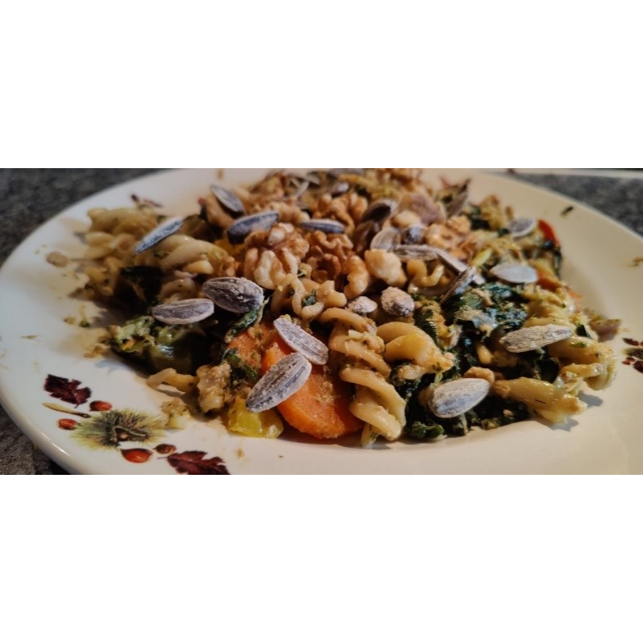

Tom Rusticus
Djaro Bijlmakers
Viktoriya Boteva
Tamara Leutscher
Eke de Boer
1FVZ5

Inhoud
Inleiding 3
1. Dietistische Diagnose 4
1.1 ICF-schema + verbanden 4
1.2 Dietistische diagnose 4
2. Dieetbehandeling 4
2.1 Hoofddoelen, subdoelen en werkafspraken 4
2.2 Eisen en kenmerken dieetbehandeling 5
Om de hoofddoelen die opgesteld zijn voor meneer X te realiseren zijn er subdoelen opgesteld. Deze zijn op basis van opgestelde eisen en kenmerken waar het dieetbehandelplan aan moet voldoen. Vanwege de obstipatie van meneer is het belangrijk dat de volgende kenmerken worden meegenomen in het dieetbehandelplan: 5
2.3 Onderbouwing hoofddoelen, subdoelen en werkafspraken + eisen en kenmerken dieetadvies 6
2.4 Voorbeelddagmenu + tabel met oordeel 8
2.5 Onderbouwing voorbeelddagmenu 8
2.6 Twee relevante recepten 9
2.7 Onderbouwing recepten 9
2.8 Gezonde tussendoortjes 10
2.9 BRAVO-factoren en aanvullend leefstijladvies 10
3.0 Gedragsverandering 10
Conclusie 11
Discussie 11
Bronvermelding 13
Bijlagen 14
1.1 ICF-schema + verbanden 14
1.2 Voorbeeldagmenu’s 14
1.3 Voedingsstoffenberekening voorbeelddagmenu (Evry) 19
1.4 Tabel + oordeel voedingsstoffen voorbeelddagmenu (eindscenario) 21
1.5 Recepten MH meneer X 22
1.6 Tussendoortjes Meneer X 22
1.7 ASE-model gedragsverandering 23
1.8 MH Gespreksvoering opname 25

Inleiding

Meneer X heeft aangegeven graag af te willen van zijn obstipatieklachten. Daarnaast heeft zijn diëtist (Ciska Kelholt vanuit Lentis) hulp gevraagd bij het realiseren van een gezond voedingspatroon voor meneer. Hierbij is gedragsverandering een factor die meespeelt., aangezien meneer zelf niet inziet dat er iets aan zijn voedingspatroon moet veranderen.
Naar aanleiding van het diëtistisch onderzoek waarin een dietistische anamnese en een voedingsanamnese zijn afgenomen, is een dietistische diagnose gegeven voor meneer X. Hierin wordt doormiddel van verbanden tussen factoren die invloed hebben op het gezondheidsprobleem van meneer een zo breed mogelijk beeld geschetst van het probleem. Vervolgens is naar aanleiding van de dietistische diagnose een dieetbehandeling gerealiseerd.
Hierin zijn allereerst hoofddoelen opgesteld, deze omvatten het verhelpen van de obstipatieklachten die meneer ervaart, en het realiseren van een gezond voedingspatroon volgens de richtlijnen van de gezondheidsraad.
Vanuit deze hoofddoelen zijn subdoelen geformuleerd. Deze doelen gaan helpen om de hoofddoelen te realiseren.
Als laatste zijn er werkafspraken gemaakt om de cliënt een zo duidelijk mogelijk overzicht te geven van de manier waarop hij het beste de hoofddoelen kan behalen. Deze doelen en afspraken zijn vanzelfsprekend onderbouwd.
Vervolgens is er een voorbeelddagmenu gemaakt. Er zijn hiervoor twee scenario’s gemaakt waarin de laatste een beeld schetst van het meest ideale eetpatroon voor meneer X, gekeken naar zijn persoonlijke ADH’s (aanbevolen dagelijkse hoeveelheden). Dit dient dus wederom als middel om de hoofddoelen die zijn opgesteld te behalen. Ook het voorbeelddagmenu is onderbouwd.
Als laatste zijn er twee recepten ontwikkeld en verwerkt in een receptuur volgens de richtlijnen receptenleer. Ook is er nagedacht over gezonde, caloriearme tussendoortjes. Beide zijn meegenomen in het voorbeelddagmenu en onderbouwd.
Vanuit de dietistische anamnese is de conclusie getrokken dat meneer in de ontkenningsfase zit als het gaat om gedragsverandering. Daarbij kwam dat meneer volgens zijn diëtist geringe kennis heeft over voeding in relatie tot zijn ziektebeeld en klachten die hij ervaart. Om meneer te helpen richting een gezond voedingspatroon, met name ten aanzien van zijn alcoholconsumptie, is er ook nagedacht over het stukje gedragsverandering. Dit is geanalyseerd volgens het ASE-model en is wederom onderbouwd.

Dietistische Diagnose

ICF-schema + verbanden
Het doel van het ICF-schema is het in kaart brengen van de verschillende manieren waarop meneer X kan functioneren (Klinischredeneren, 2021). Binnen de verschillende vakken in het ICF-schema zijn pijlen getrokken tussen factoren die een verband hebben. Er zijn dus verbanden gelegd. De verbanden vormen de basis voor de diëtistische diagnose. Hierin zijn de belangrijke en meest relevante verbanden meegenomen en verder uitgewerkt.

1.2 Dietistische diagnose
Meneer X, 40 jaar (lengte: 182 cm, gewicht: 99 kg) is vrijwillig opgenomen bij Lentis vanwege schizofrenie. De patiënt is daarnaast gediagnostiseerd met hypertensie en epilepsie en hij heeft overgewicht (BMI 29,9). Dit komt door een calorie inname van 127% ten opzichte van zijn dagelijkse behoefte (3000 kilocaloriëen). Door de medicatie (Clozapine (350 mg/dag), amlodipine (10 mg), enalapril (20 mg), hydrochloorthiazide (25 mg), lamotrigine (200 mg), divisun (800 IE), oxazepam (20 mg), davitamon totaal (1x daags) en lactulose (1x daags)) ervaart hij nauwelijks klachten van de schizofrenie en de epilepsie. Door het natriumbeperkte dieet heeft meneer een stabiele bloeddruk. Echter heeft meneer wel last van obstipatieklachten (defecatie <3x per week). Dat is een gevolg van zijn lage vezelinname (21 g/d), vochtinname (1.25L p/d) en geringe beweging. Bovendien draagt de anti psychotische medicatie daaraan bij. Tevens heeft de patiënt een verhoogde eetlust als gevolg van de medicijnen. Zijn eetlust staat in relatie met de hoge calorie-inname.
Meneer X is een veelvuldig alcoholgebruiker (3-8 halve liters p/d) en rookt zo’n 20-35 sigaretten per dag. De hoeveelheid alcohol heeft een negatieve wisselwerking met de anti psychotische medicijnen waardoor de dosering steeds moet worden verhoogd. Daarnaast heeft meneer een tekort aan vitamine C wat verergert door zijn alcoholinname, dit tekort heeft invloed op zijn obstipatieklachten.
Meneer is ambivalent tegenover het veranderen van gedrag en vind zelf ook niet dat hij een ongezonde leefstijl heeft. Dit komt mede door geringe kennis over zijn eigen voeding en ziekte en zijn attitude tegenover zijn alcoholgebruik.
Vanuit het ICF-schema is een dietistische diagnose opgesteld.
(Zie bijlage 1.1 voor ICF-schema + verbanden)

2. Dieetbehandeling

2.1 Hoofddoelen, subdoelen en werkafspraken

Hoofddoelen
1. Normaliseren van het ontlastingspatroon en vermindering van de obstipatie gerelateerde klachten.
2. Realiseren van een volwaardig voedingspatroon volgens de richtlijnen van de gezondheidsraad op gebied van macro- en micronutriënten.
Subdoelen (Hoe worden de hoofddoelen zo goed mogelijk behaald)
- Regelmaat handhaven door in 6 weken meerdere eetmomenten te hanteren in het voedingspatroon van meneer.
- Streven naar een vocht verrijkt dieet. 2-2.5 L vocht (water, thee, koffie) per dag binnen 2 weken.
- Naar vezel verrijkt (3,4 g * MJ) = 42,5 gram voedingsvezel per dag binnen 4-6 weken
- Een betere verhouding tussen de verzadigde (max 5 En%/dag) en onverzadigde vetten (10%) in het voedingspatroon binnen 4 weken.
- Optimaliseren van zijn dagelijkse vitamine (A, D, E, K, C, B1) inname binnen 4 weken.
Werkafspraken: (hoe worden de (sub)doelen zo goed mogelijk behaald)
- Elke week 1 ontbijtmoment extra met als einddoel elke dag ontbijten
- In 2 weken 1 tussendoortje, in 4 weken 2 tussendoortjes, in 6 week 3 tussendoortjes per dag. Gezonde tussendoortjes zijn bijvoorbeeld: smoothie, melk, handje ongezouten noten (25 gram), stuk groente (bijvoorbeeld een wortel/paprika/stukje komkommer) of fruit (bijvoorbeeld een banaan/appel/sinaasappel/kiwi).
- 2x per week een warme maaltijd bereiden aan de hand van aangereikte receptuur bereid met olie (rijk aan onverzadigde vetzuren).
- Bij elk eet moment (2 glazen) water/thee en na elk 0.5 liter bier 1 glas water
- 1x per week 1 portie vette vis (zalm 120 gram of Sardines in olie/water blik 84 gram)
- 1 extra portie groenten per dag (bv 1 opscheplepel of een stuk groente als tussendoortje)
- Binnen 2 weken naar 1 portie fruit per dag en/of 1 glas geblend fruit (smoothie-vorm: aardbei + appels)
- 1 portie leverpastei per dag (op brood)
Aanbevelingen
- Het liefst koffie consumeren voor 12:00 (Voedingscentrum)
- Elk ontbijt om 08:00 1 kop koffie (100-150ml).
- Reken om vochttekorten te verminderen 2 glazen (250 ml) water extra per halve liter bier.

2.2 Eisen en kenmerken dieetbehandeling

Om de hoofddoelen die opgesteld zijn voor meneer X te realiseren zijn er subdoelen opgesteld. Deze zijn op basis van opgestelde eisen en kenmerken waar het dieetbehandelplan aan moet voldoen.
Vanwege de obstipatie van meneer is het belangrijk dat de volgende kenmerken worden meegenomen in het dieetbehandelplan:
- Voedingsvezelverrijkt: 3,4 g/MJ, 30 à 40 g/dag (oplosbaar en onoplosbaar), in het begin kan er mogelijk een toename zijn aan buikklachten, geleidelijk ophogen hoeveelheid voedingsvezels.
- Voldoende vocht bij voedingsvezelverrijking: 2-2,5 liter vocht.
- Regelmatig eten, ontbijt erg belangrijk.
- Gehoor geven aan aandrang, glas water of koffie kan helpen op de nuchtere maag.
- Vet: volgens voedingsnormen 20-40 en% bij normaal gewicht en 20-35 en% bij te hoog gewicht.
(Dieetbehandelingsrichtlijnen, 2012)
Daarnaast is het streven dat er een volwaardig voedingspatroon wordt gerealiseerd. Hiervoor is het belangrijk dat er in het dieetbehandelplan wordt gelet op het toevoegen van voedingsmiddelen met de vitaminen A, K, C en B1. Met name vitamine C en B1 zijn belangrijk vanwege zijn alcoholconsumptie.
Daarbij moet er worden gelet op een natriumbeperking (max. 2400 mg natrium p/d), en een energie inname van max. 2600-2900 kilocalorieën p/d (Dieetbehandelingsrichtlijnen, 2012). Alcohol wordt niet meegenomen in het voorbeelddagmenu en is voor nu ook nog geen werkafspraak. De focus ligt op het optimaliseren van het voedingspatroon en het verhelpen van de obstipatieklachten/het normaliseren van het ontlastingspatroon.

2.3 Onderbouwing hoofddoelen, subdoelen en werkafspraken + eisen en kenmerken dieetadvies

Onderbouwing hoofddoelen:
1. Normaliseren van het ontlastingspatroon en vermindering van de obstipatie gerelateerde klachten.
De cliënt zijn hulpvraag richt zich vooral op het verminderen van obstipatie gerelateerde klachten. Een goede dieetbehandeling is alleen te volgen als de wensen van de patiënt goed aansluiten aan de doelen. Verhoogde vezel-en-vocht-inname komt hierom in de behandeling vaak terug.
2. Realiseren van een volwaardig voedingspatroon volgens de richtlijnen van de gezondheidsraad op het gebied van macro- en micronutriënten.
Hulp in het vinden van twee recepten en tussendoortjes zijn tevens gevraagd vanuit de diëtist van de patiënt. Met de voor de patiënt geschikte voedingsadviezen is daarnaast een stimulans gezocht voor gedragsverandering. Bewustwording & educatie in een voor in de toekomst passend voedingspatroon is van groot belang. Met een betere inname van voedingsstoffen is het verminderen van obstipatie gerelateerde klachten en andere gezondheidsproblemen waarschijnlijker. In het geval van meneer X, die vrij ambivalent is tegenover het veranderen van gedrag is het bovenstaande alleen mogelijk met het aangeven van voldoende voedselkennis en door de cliënt bewust te maken van zijn huidige leefstijl en de bijkomende effecten ervan.
Onderbouwing (sub)doelen en werkafspraken:
Regelmaat in het voedingspatroon is belangrijk voor het verhelpen van obstipatie (Dieetbehandelingsrichtlijnen, 2012). Regelmaat en ontbijt wordt in de richtlijnen benadrukt. De termijn dat is gehanteerd voor het behalen van de subdoelen voor het ontbijten en het eten van 3 tussendoortjes bedraagt 6 weken. Zo wordt er naar een regelmatig voedingspatroon toe gewerkt dat 6 eetmomenten op een dag omvat. Dit zal ook een positief effect hebben op de bloedsuikerspiegel, deze zal constanter blijven bij een regelmatig voedingspatroon. Prevalentie in de voormalige verhoogde bloeddruk kan op die manier ook beter aangepakt worden.
Ook overgewicht kan een probleem vormen als het gaat om obstipatieklachten. Overgewicht en obstipatieklachten staan namelijk in verband met elkaar. Het verminderen van de energie-inname (tussen de 300-600) zal gewichtsvermindering tot gevolg hebben en dus een gunstig effect op de obstipatieklachten van meneer. Volgens de dieetbehandelingsrichtlijnen overgewicht, moet de patiënt dagelijks 600 calorieën minder innemen (Dieetbehandelingsrichtlijnen, 2012). Calorievermindering is om deze reden een subdoel.
Een van de oorzaken van het overgewicht is zijn alcoholconsumptie. Het bier dat meneer nuttigt bevat veel calorieën en hierdoor zit meneer in een calorieoverschot van 127% op zijn dagelijkse behoefte van 3000 kcal. Omdat vermoed wordt dat het verminderen van alcoholconsumptie niet gemakkelijk zal gaan ligt de prioriteit nu nog niet bij het verminderen van de alcoholconsumptie maar voornamelijk bij het realiseren van een gezond voedingspatroon waarin geen tekorten of overschotten zijn als het gaat om de macro- en micronutrienten.
Voeding bestaat in de algemene zin uit 50% vocht. Dat betekent dat de cliënt minimaal 1.5L water per dag moet drinken. Het huidige dagmenu komt niet overeen met de schijf van vijf. Daarom wordt er 0.5 liter water extra gerekend. De aangepaste (naar de patiënt zijn ADH) totale vochtbehoefte bedraagt dus 2 Liter. Daar komt bij kijken dat de dieetbehandelingsrichtlijnen voor obstipatie aanraden om 2 tot 2.5 liter water/thee per dag te drinken. Tevens nuttigt de client alcohol (4-8 halve liters bier per dag), en daarom moet er rekening gehouden worden met vochttekorten vanwege de vochtafdrijvende werking van alcohol. Alcohol zorgt ervoor dat de aanmaak van het antidiuretisch hormoon (ook wel het antiplashormoon genoemd) verminderd wordt. Hierdoor moet je van alcohol veel vaker plassen, dit zorgt ervoor dat je uitdroogt en dus ook meer water binnen moet krijgen om die hoeveelheid vochtverlies weer aan te vullen (1 glas water per 1 glas alcohol). Elk halve liter bier bestaat uit 2 glazen alcohol. De patiënt consumeert dus gemiddeld tussen de 8 en 16 glazen alcohol per dag. Dat betekent dat meneer eigenlijk 8-16 glazen vocht extra zou moeten drinken. Omdat de wenselijke vocht-advies-inname hoeveelheden hierdoor wel erg zouden oplopen wordt er gedoeld op in ieder geval 2.0 - 2.5 liter water per dag. Een grotere inname is wenselijk. Om die reden is ieder werkafspraak bij elk toekomstig eet moment 1-2 glazen water en na consumptie van elke halve liter bier één glas water. De behandelingstermijn van dit doel is twee weken. Dit is een korte termijn omdat vocht sterk in relatie staat met obstipatieklachten. Het verminderen van obstipatieklachten is een hoofddoel, daarom wordt hiervan veel toepassing gevraagd.
De extra porties vezels worden vanzelfsprekend ook meegenomen in de dieetbehandeling wegens het feit dat de cliënt extra vezels en micronutriënten nodig heeft. Volgens de dieetbehandelingsrichtlijnen (dieetbehandelingsrichtlijnen, 2012) is een inname van 3,4 Gr / MJ = 42,50 gram vezels per dag bevorderlijk voor het verhelpen van obstipatieklachten. Vezels zijn belangrijk voor een goede stoelgang. De termijn van 4-6 weken voor het verhogen van de vezelinname is opgesteld omdat het erg belangrijk is om de vezelinname geleidelijk op te bouwen, anders kan dit zorgen voor andere klachten. Bovendien veroorzaken vezels een verzadigd gevoel. Daar moet het lichaam ook aan wennen.
De behandeltijd bij obstipatie (in combinatie met overgewicht) is ongeveer 4-6 weken (Dieetbehandelingsrichtlijnen, 2012).
Dit staat in de praktijk gelijk aan ongeveer 3 consulten.
De geadviseerde groenten uit de voorgestelde recepten bevatten een completer beeld voor de cliënt zijn behoefte. De micronutriënten A,D,E,K & vitamine C en vitamine B1 hebben hier de prioriteit. De opgestelde termijn voor het toevoegen van voedingsmiddelen met deze vitamines in zijn voedingspatroon is 4 weken. De termijn is opgesteld omdat het in relatie staat met de verhoogde vezelinname. Veel van de vezels komen namelijk uit groenten. De betere micronutriëntenvoorziening zijn het gevolg van de voornamelijk extra inname van vezels.
Wegens tekorten in onverzadigde vetzuren wordt het consumeren van vette vis aangeraden. Tevens bevatten vette vissoorten veelal vitamine D en helpt vette vis tegen hypertensie & obstipatie. Leverpastei is tevens nuttig ter consumptie. Het bevat onverzadigde vetzuren en het vitamine A gehalte kan door het eten van leverpastei beter in balans komen.
Het bereiden van gerechten in zonnebloemolie of olijfolie wordt aangeraden. Beide oliën bevatten veelal onverzadigde vetzuren. Er zit verschil in de gezondheidsvoordelen. Zo bevat olijfolie meer omega 3-vetzuren dan zonnebloemolie. Zonnebloemolie bevat daarentegen veel vitamine E, daar heeft de patiënt een deficiëntie in. Het afwisselen van de soorten olie zou daarom optimaal zijn. In het toekomstige dagmenu inbegrepen staat frequent de toevoeging van een handje ongezouten noten. Dit geeft een extra toevoeging op de onverzadigde vetzuren. De behandeling streeft naar de gespecificeerde ADH’s van de cliënt. Dat is voor de verzadigde vetten maximaal 5 En% per dag. De onverzadigde vetten moeten 10 En% bevatten. De termijn van 4 week wordt gehandhaafd omdat het een gelijktijdige verandering in het voedingspatroon is met de vezelinname en de verandering in de inname van micronutriënten.
Kortom, de focus ligt grotendeels op verandering in eetgewoontes. Regelmaat, calorievermindering, extra vezels, extra vochtinname en een inname macro- en micronutriënten die voldoen aan de ADH’s zijn hier veelal van belang. Er is vooral gefocust op het stapsgewijs behalen van de doelen. Daarmee kunnen de doelen behaald worden in kleine stappen en is het niet in een keer te veel. Dat is gedaan door aantallen in verstrekkingseenheden te verminderen of bij te voegen. Aannemelijk is dat gedragsverandering zo beter te realiseren is.

2.4 Voorbeelddagmenu + tabel met oordeel
Een onderdeel van de dieetbehandeling is het opstellen van een voorbeelddagmenu. Er zijn hiervoor 2 scenario's ontwikkeld. Het eerste scenario is het begin van de dieetbehandeling, dit is een instapmodel voor meneer X, zodat hij stap voor stap richting een gezond voedingspatroon kan gaan. Scenario twee is het eindscenario en zou voor meneer X de meest ideale situatie zijn als het gaat om zijn dagelijkse voeding. Deze scenario's zijn beide berekend in Evry om te kijken of de voedingsstoffen van de voorbeelddagmenu's overeenkomen met de ADH's voor meneer X.
Hierover is vervolgens een oordeel gegeven en dit is verwerkt in een tabel om het overzichtelijk te maken.
(Zie bijlage 1.2 voor het voorbeelddagmenu scenario 1 en scenario 2)
(Zie bijlage 1.3 voor Evry berekening)
(Zie bijlage 1.4 voor tabel met oordeel)

2.5 Onderbouwing voorbeelddagmenu
Bij het opstellen van het voorbeelddagmenu zijn vanuit zijn voedingsdagboek de frequent geconsumeerde voedingsmiddelen meegenomen. Er is een ontbijt toegevoegd, wat voorheen vaker buiten de eetmomenten van meneer viel. Daarnaast is een dieetbehandelingsrichtlijn bij obstipatie een volumineus (vezelrijk) ontbijt. Echter kan het een probleem vormen voor meneer om in een keer elke dag een volumineus en vezelrijk ontbijt te nemen, aangezien hij voorheen nauwelijks ontbeet. Deze overwegingen zijn meegenomen in de keuze voor het ontbijt in het voorbeelddagmenu. Meneer nam enkele keren per week wel ontbijt en nam hier bruinbrood met beleg en dranken. Dit is nu als basis gebruikt voor zijn voorbeelddagmenu. Voor de lunch is er gekozen om de recepten die voor meneer zijn ontwikkeld aan het voorbeelddagmenu toe te voegen.
Uit het voedingsdagboek bleek dat meneer nauwelijks iets at tijdens de tussendoortjes, hierbij dronk hij slechts koffie, thee of ranja. Om het voedingspatroon rustig op te bouwen, en niet direct te veel aanpassingen te doen, zijn in het beginscenario twee tussendoortjes toegevoegd en bij het eindscenario drie tussendoortjes. Bij de keuze voor de tussendoortjes is rekening gehouden met de eisen en kenmerken van het dieet.
Om obstipatie klachten te verminderen, moet meneer voldoende vocht innemen. In het voorbeelddagmenu is water daarom toegevoegd bij elk eetmoment. Daarnaast is groene thee toegevoegd vanwege de laxerende werking die het heeft. Dit kan bevorderlijk zijn voor zijn obstipatieklachten.
Ook de inname van cafeïne in de vorm van koffie is verwerkt in de voorbeelddagmenu’s. Uit onderzoek bleek dat koffie na 12.00 ’s middags het slaapritme kan verstoren. Daarom is dit meegenomen in de aanbevelingen en ook in de dagmenu’s
In het begin scenario is de koffie-inname vergelijkbaar met uitzondering van zijn ochtend tussendoortje. Hij zou nu 2 koppen verspreid over het ontbijt en zijn middag tussendoortje drinken. Het eindscenario bevat ook 2 koppen koffie. Echter zijn deze ingevoegd bij het ontbijt en het ochtend tussendoortje (om 12uur als laatst).

2.6 Twee relevante recepten
Omdat meneer zelf 2 keer per week zijn eigen warme maaltijd kookt met een instellingsgenoot zijn er twee recepten ontwikkeld om meneer ideeën te geven over wat hij zoal kan koken. Bij het maken ontwikkelen van deze recepten is vanzelfsprekend rekening gehouden met het natriumbeperkte dieet dat meneer volgt. Daarnaast passen de recepten binnen de eisen en kenmerken van de dieetbehandeling.
(Zie bijlage 1.5 voor de recepten)

2.7 Onderbouwing recepten
Bij het ontwikkelen van de recepten moest er vanzelfsprekend rekening gehouden worden met de eisen en kenmerken van de dieetbehandeling. Dit hielt in dat het rijk moest zijn aan vezels, hiervoor is er gebruik gemaakt van volkorenpasta (vezelrijk) en zilvervliesrijst (bron van vezels). Ook is de keuze voor de sperziebonen in het rijstgerecht vooral gemaakt vanwege het hoge vezelgehalte (3.5 gram/100 gram onbereid product). Ook bevatten de groenten in het pastagerecht veel vezels (broccoli = 3.5 gram/100 gram, rauw; Wortel = 3 gram/100 gram, rauw) (Voedingswaardetabel, 2020)
Naast dat het gerecht een hoog vezelgehalte moet hebben, moet het bijdragen aan een goede vitamine-inname. Gekeken naar de tekorten in vitamines van meneer X waren vooral vitamine C, A, K en B1 belangrijke vitamines om toe te voegen in zijn voedingspatroon. Om deze reden zijn groentes als paprika (bevat voornamelijk vitamine A, C en K), broccoli (bevat voornamelijk vitamine C en K), wortel (bevat voornamelijk vitamine A), tomaat (bevat voornamelijk vitamine C en K) en sperziebonen (bevat voornamelijk vitamine C) toegevoegd.
Ook bleek uit de voedingsanamnese dat meneer een tekort heeft aan onverzadigde vetten. Om deze reden is het belangrijk om in de warme maaltijd voldoende verzadigde vetten toe te voegen. Deze vetten helpen meneer met het krijgen van een verzadigd gevoel en daarnaast helpen ze bij het normaliseren van het ontlastingspatroon en het verhelpen van de obstipatieklachten.
Zo bevatten olijfolie, zalm, zonnebloempitten en walnoten veel onverzadigde vetten en zijn deze dus erg gezond voor meneer X. Naast dat deze producten veel goede vetten bevatten, bevatten ze ook veel andere goede voedingsstoffen. Zo bevat zalm voornamelijk vitamine D, en zitten er in walnoten veel vezels (8 gram/100 gram).
In beide recepten is kookroom verwerkt. Dit product heeft op zich weinig nutritionele waarde. Het bevat voornamelijk verzadigd vet (12 gram/100 gram) en 0 gram vezels. Toch is dit een ingrediënt in beide gerechten omdat het een grote toegevoegde waarde heeft als het gaat om smaak.

2.8 Gezonde tussendoortjes
Het is voor meneer belangrijk om regelmatig te eten om zo zijn bloedsuikerspiegel op pijl te houden. Bovendien geeft het eten van tussendoortjes een verzadigd gevoel over de hele dag wat de alcoholconsumptie tegen kan gaan. Om deze redenen zijn er een aantal gezonde tussendoortjes bedacht. Hierbij is rekening gehouden met de eisen en kenmerken van de dieetbehandeling. In het geval van de tussendoortjes houdt dit in dat ze een toevoeging leveren aan de vezelinname, de vitamine-inname, de inname van onverzadigde vetten, en een vermindering van de energie-inname (de tussendoortjes bevatten doorgaans weinig caloriëen).
(zie bijlage 1.6 voor de tussendoortjes)

2.9 BRAVO-factoren en aanvullend leefstijladvies
Beweging: Weinig beweging, dit is nadelig voor zijn obstipatieklachten.
Roken: Meneer rookt erg veel, zo’n 20-25 sigaretten per dag. Het zou erg helpen voor de gezondheid als meneer hierin zou minderen. Echter is dit erg moeilijk en niet zomaar te realiseren.
Alcohol: Meneer nuttigt ook erg veel alcohol. Hij drinkt zo’n 4-8 halve liters bier per dag. In combinatie met zijn medicijnen heeft dit een negatieve wisselwerking waardoor de dosering antipsychotica steeds moet worden verhoogd. Daarnaast heeft de alcohol een vochtafdrijvende werking en dit is nadelig voor zijn obstipatieklachten.
Voeding: Meneer zijn voedingspatroon bevat erg weinig vezels, daarbij heeft hij een tekort aan verschillende micronutriënten en is zijn inname van onverzadigd vet vrij laag. Deze tekorten zijn een oorzaak van de obstipatie klachten van meneer. Daarnaast is het belangrijk om de vitaminetekorten te verhelpen om ervoor te zorgen dat er een gezond voedingspatroon gerealiseerd wordt.
Ontspanning: De mate van ontspanning van meneer X kan moeilijk gemeten worden. Wel geeft zijn diëtist in de instelling aan dat hij het heerlijk vindt om ’s avonds met een biertje op de bank televisie te kijken. Dit kan als ontspanning worden gezien.

Gedragsverandering
Uit de diëtistische anamnese blijkt dat meneer X in een voorbewustwordingsstadium (of ontkenningsfase) verkeerd. Bij wijzing op alcoholmisbruik door de diëtiste tijdens het consult geeft meneer X aan dat hij geen probleem ziet in zijn gedrag en/of de consequenties ervan. De diëtiste gaf aan dat meneer weet dat alcohol gebruik niet goed is voor het menselijk lichaam, maar hij vindt niet dat zijn alcohol gebruik nadelig voor hem is. Er is nog geen intentie naar vermindering en/of het gewenste gedrag. Met gewenst gedrag wordt de richtlijn alcoholconsumptie bedoelt: ‘’drink geen alcohol of in ieder geval niet meer dan één glas per dag’’ (Gezondheidsraad, 2015). Belangrijk om aan te geven is dat bij alcoholvermindering er al gezondheidswinst optreedt. Meneer X zal dus stap voor stap begeleid worden tot vermindering. Hierom wordt het ASE-model geraadpleegd om inzicht te krijgen waar (en waarom) de grootste invloed of determinant achter zijn alcoholnuttiging zit.
(Zie bijlage 1.7 voor de ASE-analyse gedragsverandering)

Conclusie
In de dieetbehandeling is een advies opgesteld voor het verbeteren van het voedingspatroon van meneer X voor het verhelpen van obstipatie en het verbeteren van zijn algemene gezondheid. Dit is gedaan naar aanleiding van het diëtistisch onderzoek en de diëtistische diagnose.
De dieetbehandeling omvat hoofd- en subdoelen, en werkafspraken. Daarnaast bevat het 2 voorbeelddagmenu’s (scenario 1 en 2), 2 recepten en tussendoortjes. De voorbeelddagmenu’s zijn in evry berekend en hierover is, ten aanzien van de persoonlijke ADH’s van meneer X en de inname bij het volgen van het voorbeelddagmenu, een oordeel geveld. Hieruit blijkt dat meneer bij het volgen van het voorbeelddagmenu (scenario 2) nauwelijks tekorten of overschotten heeft in zijn voedingsstoffeninname. Daarbij is de kans groot dat obstipatieklachten verholpen zouden worden omdat meneer bij het volgen van het voorbeelddagmenu voldoende vezels en vocht binnenkrijgt. Hiermee zijn de hoofddoelen behaald.
Omdat leefstijlfactoren een grote rol kunnen spelen binnen het verhelpen van obstipatie en de algemene gezondheid van een patiënt zijn deze ook meegenomen in de dieetbehandeling. Het meest ideale zou zijn als meneer vaker gaat bewegen en zijn alcoholinname vermindert.
In het voorbeelddagmenu zijn de recepten die ontwikkeld zijn voor meneer meegenomen, en ook de tussendoortjes hebben een plaats in het dagmenu. Als laatste is er nagedacht over gedragsverandering. Het gedrag van meneer ten aanzien van zijn voedings- (en alcohol) inname is geanalyseerd middel het ASE-model en vanuit deze analyse zijn suggesties gedaan voor de manier waarop gedrag veranderd zou kunnen worden.
Al met al kunnen doormiddel van deze dieetbehandeling stappen worden gezet richting het verhelpen van de obstipatieklachten en het verbeteren van de algemene gezondheid van meneer X.

Discussie
Tijdens de kick-off van het blok 1.3 is er weinig concrete informatie met betrekking tot de cliënt zijn voedingspatroon vermeld. Er is meer gekeken naar zijn obstipatie klachten en veranderen van zijn leefstijl.
Kijkend naar de wensen van de patiënten zijn hoge alcoholconsumptie in combinatie met de ontkenningsfase waarin hij zich bevindt is er voor gekozen dat het verminderen van de energiebehoefte niet het hoofddoel is. De volgende twee hoofddoelen zijn opgesteld. Het eerste hoofddoel is het normaliseren van de cliënt zijn ontlastingspatroon en vermindering van de obstipatie gerelateerde klachten. Het tweede hoofddoel luidt als volgt; het realiseren van een volwaardig voedingspatroon volgens de richtlijnen van de gezondheidsraad op gebied van macro- en micronutriënten. De macronutriënten vetten, koolhydraten (inclusief vezels) en eiwitten komen in de dagmenuadviezen overeen met de gespecificeerde aanbevolen dagelijks hoeveelheden van de gezondheidsraad. Een hoofddoel was om een volwaardig voedingspatroon te realiseren middels opgestelde recepten en tussendoortjes die een aanvulling geven op de huidige voedingsstoftekorten. De focus ligt vooral op de tussendoortjes en warme maaltijden. Op dit vlak is opmerkzame invloed hanteerbaar. Het zijn belangrijke eetmomenten die essentieel zijn in het verhelpen van de eetproblematiek.
Er is sterk rekening gehouden met de huidige tekorten de micronutriënten. Als groep is er gekozen om een begin en eindscenario te schetsen voor de patiënt op gebied van twee voorbeelddagmenu's. Het zijn beiden adviezen. Een opbouwende werking is qua het behalen van de doelen op die manier beter te voldoen. Gedragsverandering is beter haalbaar over tijd. Het beginscenario van het eerste voorbeelddagmenu bevat nog wel tekorten in macro-en-micronutriënten. De koolhydraten zitten in tekort en de vezels ook. Een blik geworpen op de micronutriënten, zijn de vitaminen thiamine (B1), retionol (A), D, E, K, folaat, B2, B12 in een tekort. De spoorelementen calcium en ijzer zijn hier nog niet volledig. Het eindscenario daarentegen, heeft alleen een tekort in het micronutriënt vitamine A en een verhoogd overschot in de onverzadigde vetzuren.
De vochtbalans is middels de specifieke ADH van de patiënt gehanteerd. Echter, de dieetbehandelingsrichtlijnen van obstipatie en het veelvoudig gebruik van alcohol vragen een verhoogde inname van water. Dat is zeer wenselijk omdat vocht in relatie staat met de ontwikkeling van obstipatieklachten. Een kanttekening is gedragsverandering. Verandering in het fors minderen van alcohol is nog lastig. In het dieetadvies is er gekozen naar lichte vermindering van alcohol en een vergroting in waterconsumptie. Het behalen van een beter vochtbalans en een genormaliseerd ontlastingspatroon is zodoende meer realistisch.
Het veranderen van de cliënt zijn bewegingspatroon is niet als topprioriteit waargenomen. De reden hiervoor is het erg lage gebruik van de sportfaciliteiten. Het laatste gemeten moment was in december 2021. Een meespelende factor zou vermoeidheid kunnen zijn. Door de negatieve bijwerkingen van alcohol en de medicijnen ervaart de cliënt veel vermoeidheid, dat zou mogelijk invloed kunnen hebben op zijn motivatiebeleving. Motivatie is fundamenteel voor het doorvoeren van veranderingen. Om de veranderingen in het behandelplan wat handtastelijker te maken is een realistische blik geworpen naar de mogelijke kansen rondom aanwezige ziektebeelden.
Weinig informatie is vrijgegeven m.b.t. de psychiatrische instelling en het buffet, is geen inschatting gemaakt over de hulp die de meneer daarbij krijgt en de mogelijkheden van. Meneer slat de ontbijt vaak over, daar is niet veel nagekeken of hij de ontbijt in zijn nieuwe voedingsschema wel gaat volgen of niet. Het is geen informatie over of hij een eigen keukentjes of eigen kamer heeft waar hij zelf het eten kan maken, daar is ook geen rekening mee gehouden.
De eetvoorkeuren van de patiënt en zijn instellingsgenoot zijn tevens onbekend. Het is een vraag of de patiënt de geadviseerde gerechten wel lekker vindt. De warme maaltijden kookt de patiënt vaak samen. Ook hier moeten de eetwensen wel aansluiten aan beiden partijen. Voedingsmiddelen die niet als "lekker" ervaren worden zijn namelijk niet wenselijk.
Momenteel is de mate van steun in de sociale omgeving (o.a. familie en vrienden) van de patiënt niet bekend. Dat maakt het behandelplan van de patiënt minder betrouwbaar. Die invloeden zouden namelijk kunnen helpen in bewustwording van verantwoorde keuzes in relatie tot zijn leefstijl. Dat kan leiden tot het niet volledig volgen van het behandelplan.

Bronvermelding
- Stichting PsychoseNet. (2022, 29 maart). Beïnvloeden antipsychotica de motivatie negatief? PsychoseNet. Geraadpleegd op 25 maart 2022, van https://www.psychosenet.nl/online-spreekuur/beinvloeden-antipsychotica-motivatie/
- Ministerie van Volksgezondheid, Welzijn en Sport. (2022, 14 februari). Gezondheidsraad - Gezondheidsraad. gezondheidsraad. Geraadpleegd op 13 maart 2022, van https://www.gezondheidsraad.nl/
- P. (2020, 20 februari). De 5 fasen van gedragsverandering. Patrick Schriel Coaching & Training. Geraadpleegd op 24 februari 2022, van https://patrickschriel.nl/2015/01/28/de-5-fasen-van-gedragsverandering/
- Schrijfwijzer. (2016). HanzeHogeschool Groningen.
- Brans, M. H. J. (2011, 15 januari). Dieetbehandelingsrichtlijnen: Chronische obstipatie - (Para)medische gegevens. Dieetbehandelingsrichtlijnen. Geraadpleegd op 21 maart 2022, van https://www.dieetbehandelingsrichtlijnen.nl/richtlijnen/01ZK__para_medische_gegevens.html#z1e119
- Govers, E. (2012, 1 oktober). Dieetbehandelingsrichtlijnen: Overgewicht en obesitas - Dieetbehandelplan. Dieetbehandelingsrichtlijnen. Geraadpleegd op 1 april 2022, van https://www.dieetbehandelingsrichtlijnen.nl/richtlijnen/09ZK_dieetbehandelplan.htm
- Voedingscentrum. (z.d.). Koffie. Geraadpleegd op 1 april 2022, van https://www.voedingscentrum.nl/encyclopedie/koffie.aspx

Bijlagen

1.1 ICF-schema + verbanden
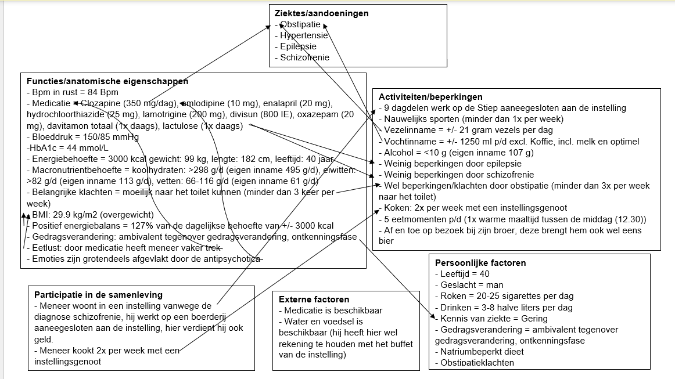

1.2 Voorbeeldagmenu’s

Voedingsberekening (dagboek)
Datum: 30/03/2022
Naam: Beginscenario

Cliëntgegevens
Nummer: 4
Naam: Onbekend, X.
Geslacht: Man
Geboortedatum: 01/01/1982

 |  | Energie kcal (kcal) | Voedingsvezel totaal (g)

Ochtend
Bruinbrood | 2 sneden (= 70 g) | 165 | 3.5
Koffie, zwart | 1 kopje (= 125 g) | 1 | 0.0
Vleeswaren <10g vet | 1 voor 1 snee (= 15 g) | 23 | 0.0
Fruit, vers met citrusfruit | 1 stuks (met schil en pit) (= 140 g) | 84 | 2.4
Water | 1 waterglas (= 200 g) | 0 | 0.0
Pindakaas 100% pinda's ongezouten | 15 g | 92 | 1.3
Subtotaal |  | 365 | 7.2
Tussendoor
Water | 1 waterglas (= 200 g) | 0 | 0.0
Subtotaal |  | 0 | 0.0
Middag
Water | 1 waterglas (= 200 g) | 0 | 0.0
Bier | 1 blikje 1/2 liter (= 500 g) | 220 | 1.5
Zilvervliesrijst, onbereid | 80 g | 286 | 2.4
Sperziebonen, rauw | 150 g | 38 | 5.4
Olijfolie | 15 g | 135 | 0.0
Kookroom | 25 g | 53 | 0.0
Ui, rauw | 1 stuks klein doorsnede <6 cm met afval (= 60 g) | 22 | 1.6
Knoflook | 1 teentje (= 2 g) | 3 | 0.0
Paprikapoeder | 2 g | 7 | 0.4
Chilipoeder | 2 g | 7 | 0.4
Kipfilet, rauw | 100 g | 109 | 0.0
Subtotaal |  | 880 | 11.7
Tussendoor
Water | 1 waterglas (= 200 g) | 0 | 0.0
Knäckebröd, vezelrijk | 1 stuks (= 10 g) | 35 | 2.4
Hummus naturel | 1 voor 1 cracker/knackebrod (= 15 g) | 48 | 0.8
Koffie, zwart | 1 kopje (= 125 g) | 1 | 0.0
Groene thee | 1 kopje (= 125 g) | 0 | 0.0
Subtotaal |  | 84 | 3.2
Avond
Water | 1 waterglas (= 200 g) | 0 | 0.0
Bruinbrood | 3 sneden (= 105 g) | 248 | 5.2
Jam | 1 voor 1 snee (= 20 g) | 50 | 0.2
40+ Kaas | 2 * voorgesneden plak (= 60 g) | 194 | 0.0
Drinkyoghurt, Optimel | 1 glas (= 200 g) | 48 | 0.0
Subtotaal |  | 540 | 5.4
Tussendoor
Water | 1 waterglas (= 200 g) | 0 | 0.0
Groene thee | 1 automaatbeker (= 130 g) | 0 | 0.0
Bier | 2 * blikje 1/2 liter (= 1000 g) | 440 | 3.0
Subtotaal |  | 440 | 3.0

Totaal |  | 2309 | 30.5
ADH - Vitamine-info.nl |  |  | 30.0 - 40.0

Voedingsberekening (dagboek)
Datum: 30/03/2022
Naam: Eindscenario

Cliëntgegevens
Nummer: 4
Naam: Onbekend, X.
Geslacht: Man
Geboortedatum: 01/01/1982

 |  | Energie kcal (kcal) | Voedingsvezel totaal (g)

Ochtend
Water | 1 waterglas (= 200 g) | 0 | 0.0
Bruinbrood | 3 sneden (= 105 g) | 248 | 5.2
Koffie, zwart | 1 kopje (= 125 g) | 1 | 0.0
Fruit, vers met citrusfruit | 1 stuks (met schil en pit) (= 140 g) | 84 | 2.4
Pindakaas 100% pinda's ongezouten | 30 g | 183 | 2.6
Vleeswaren <10g vet | 1 voor 1 snee (= 15 g) | 23 | 0.0
Subtotaal |  | 539 | 10.2
Tussendoor
Water | 1 waterglas (= 200 g) | 0 | 0.0
Knäckebröd, vezelrijk | 2 * stuks (= 20 g) | 70 | 4.8
Hummus naturel | 2 * voor 1 cracker/knackebrod (= 30 g) | 97 | 1.6
Koffie, zwart | 1 kopje (= 125 g) | 1 | 0.0
Groene thee | 1 kopje (= 125 g) | 0 | 0.0
Subtotaal |  | 168 | 6.4
Middag
Water | 1 waterglas (= 200 g) | 0 | 0.0
Zalm, rauw | 1 stukje zonder afval (middel) (= 120 g) | 215 | 0.0
Olijfolie | 1 theelepel (= 2 g) | 18 | 0.0
Volkoren pasta, gekookt | 200 g | 268 | 8.4
Kookroom | 90 g | 191 | 0.1
Spinazie, rauw | 100 g | 26 | 2.0
Ui, rauw | 1 stuks klein doorsnede <6 cm zonder afval (= 57 g) | 21 | 1.5
Cherrytomaatje, rauw | 6 * stuks (= 60 g) | 18 | 1.1
Zonnebloempitten | 1 eetlepel (= 15 g) | 97 | 1.1
Knoflook | 1 teentje (= 2 g) | 3 | 0.0
Walnoten | 1 handje (= 25 g) | 176 | 1.1
Paprika, rauw | 75 g | 18 | 1.6
Broccoli, rauw | 2 * groentelepel (= 90 g) | 24 | 2.8
Winterwortel rauw | 1 kleine uit kilozak met afval (= 100 g) | 34 | 3.3
Kruiden tuin- vers gem | 2 g | 1 | 0.1
Subtotaal |  | 1110 | 23.1
Tussendoor
Water | 1 waterglas (= 200 g) | 0 | 0.0
Volkorenontbijtkoek | 2 * plak(je) (1-1.5cm) (= 60 g) | 185 | 2.7
Appel (met schil) | 1 stuks middel 6,5-7,5 cm (met klokhuis) (= 150 g) | 84 | 3.0
Subtotaal |  | 269 | 5.7
Avond
Water | 1 waterglas (= 200 g) | 0 | 0.0
Bruinbrood | 4 sneden (= 140 g) | 330 | 7.0
40+ Kaas | 2 * voorgesneden plak (= 60 g) | 194 | 0.0
Jam | 2 eetlepels (= 30 g) | 74 | 0.4
Drinkyoghurt, Optimel | 1 glas (= 200 g) | 48 | 0.0
Subtotaal |  | 646 | 7.4
Tussendoor
Water | 1 waterglas (= 200 g) | 0 | 0.0
Noten, gemengd, ongezouten | 2 handjes (= 50 g) | 321 | 3.0
Groene thee | 1 kopje (= 125 g) | 0 | 0.0
Subtotaal |  | 321 | 3.0

Totaal |  | 3053 | 55.8
ADH - Vitamine-info.nl |  |  | 30.0 - 40.0

* Bij een stuk fruit denk aan: 2 pruimen of 2 mandarijntjes/kiwi's of 1 appel/peer/banaan/sinaasappel
* Bij mager vleeswaren denk aan: kipfilet en gekookte-/slagers-/achterham
* Bij beleg denk aan: vleeswaren/kaas/jam/pindakaas

1.3 Voedingsstoffenberekening voorbeelddagmenu (Evry)
Gemiddelde van voedingsberekeningen

Nutriënt | Eindscenario | Beginscenario | Totaal | ADH
Energie kcal (kcal) | 3053 | 2309 | 5362 | 2986kcal/12,5 MJ
Eiwit totaal (g) | 127.3 | 89.7 | 217 | > 82g
Koolhydraten beschikbaar (g) | 301.2 | 233.5 | 534.7 | >298g
Vet totaal (g) | 135.9 | 56.1 | 192 | 66-116g (boven grens) 20-35 %
Vetzuren verzadigd totaal (g) | 36.8 | 19.3 | 56.1 | 33-10
Voedingsvezel totaal (g) | 55.8 | 30.5 | 86.3 | 30.0 - 40.0
Beta-cryptoxanthine (ug) | 182 | 86 | 268
Beta-caroteen (ug) | 13443 | 312 | 13755
Magnesium (mg) | 797 | 553 | 1350 | 350mg
Alcohol totaal (g) | 0 | 64.5 | 64.5 | ≤10g
Vetzuren meervoudig onverzadigd totaal (g) | 35.6 | 7 | 42.6
Vetzuren enkelvoudig onverzadigd cis totaal (g) | 51.9 | 24.2 | 76.1
Vetzuren enkelvoudig onverzadigd trans rest (g) | 0 | 0 | 0
Thiamine (Vit B1) (mg) | 1.91 | 0.93 | 2.84 | 1,3mg
Retinol (ug) | 323 | 220 | 543 | 800µg
Vitamine D totaal (ug) | 9.9 | 0.5 | 10.4 | 10 µg
Vitamine E totaal (mg) | 22.5 | 5.5 | 28 | 13.0 µg
Vitamine K (ug) | 0 | 0 | 0 | 70 µg
Folaat (ug) | 524.8 | 410.4 | 935.2 | 300 µg
Ascorbinezuur (Vit C) (mg) | 201 | 41 | 242 | 75 mg
Zink (mg) | 17.66 | 8.74 | 26.4 | 9 mg
Natrium (mg) | 2411 | 1821 | 4232
Calcium (mg) | 1441 | 1147 | 2588 | 950 mg
IJzer totaal (mg) | 19.3 | 8.6 | 27.9 | 11 mg
Fosfor (mg) | 2611 | 1980 | 4591 | 550
Kalium (mg) | 5010 | 3344 | 8354 | 3500
Koper (mg) | 3.18 | 1.49 | 4.67 | 0.90
Jodium (ug) | 260.4 | 163.6 | 424 | 150.0
Riboflavine (Vit B2) (mg) | 1.53 | 1.36 | 2.89 | 1.6
Niacine (Vit B3) (mg) | 34 | 39.4 | 73.4 | 20 mg
Vitamine B5 (mg) | 0 | 0 | 0
Pyridoxine (Vit B6) (mg) | 2.515 | 2.398 | 4.913 | 1.5 mg
Vitamine B8 (ug) | 0 | 0 | 0
Foliumzuur synthetisch (ug) | 0 | 0 | 0 | 300.0
Cobalamine (Vit B12) (ug) | 6.26 | 2.54 | 8.8 | 2.80
Water totaal (g) | 3026.3 | 3800.9 | 6827.2 | 1500.0 - 2000.0

1.4 Tabel + oordeel voedingsstoffen voorbeelddagmenu (eindscenario)
Tabel vergelijking macro ADH
Leeftijd: 40 jaar |  |  | Geslacht: Man
Macronutriënten | Grammen/ en % | Eigen inname |  | Oordeel (te hoog/laag/goed)
Energie | 2986 | 3053 |  | Goed
Koolhydraten | ≥298 | 301.2 |  | Goed
Eiwitten | ≥82 | 127.3 |  | Goed
Vet | 66-116 | 135.9 |  | Hoog
Verzadigde vet | ≤33 | 36.8 |  | Goed
Vezels | 42.5 | 55.8 |  | Goed
Vocht | 1500-2000 | 1900 ml (alleen vocht)  3026.3 ml (incl. voedsel) |  | Goed
Alcohol | ≤10 | 0 |  | Goed

Tabel vergelijking micronutriënten ADH
 |  | Leeftijd: 40 jaar |  | Geslacht: Man
Micronutriënten |  | Grammen | Bovengrens | Eigen inname | Oordeel (te hoog/laag/goed)
 | Vitamine A | 800 | 3000 | 323 | Laag
 | Vitamine D | 10.0 | 100 | 9.9 | Goed
 | Vitamine E | 13.0 | 300 | 22.5 | Goed
 | Vitamine B1 (thiamine) | 1.3 | - | 1.91 | Goed
 | Vitamine B2 (riboflavine) | 1.60 | - | 1.53 | Goed
 | Vitamine B3 (nictoninezuur) | 20 | 900 | 34 | Goed
 | Vitamine B6 | 1.5 | 25 | 2.515 | Goed
 | Vitamine B11 | 300 | 1000 | 524.8 | Goed
 | Vitamine B12 | 2.80 | - | 6.26 | Goed
 | Vitamine C | 75 | - | 201 | Goed
 | Calcium | 950 | 2500 | 1441 | Goed
 | Kalium | 3500 | - | 5010 | Goed
 | Magnesium | 350 | - | 797 | Goed
 | IJzer | 11.0 | - | 19.3 | Goed
 | Zink | 9.00 | 25 | 17.66 | Goed
 | Natrium | <2400 | - | 2411 | Goed

1.5 Recepten MH meneer X

1.6 Tussendoortjes Meneer X

2 stuks Wasa vezelrijk crackers met 2 porties Hummus (portiegrootte 1 eetlepel (15 gram))

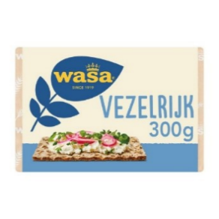

1 plak volkoren ontbijtkoek (30 gram) + 1 appel
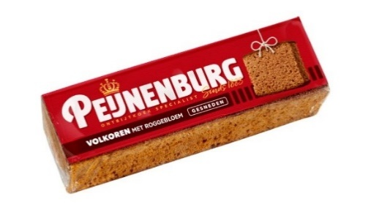

Het eerste tussendoortje bevat 177 kcal, 6.4 gram vezels, 11 gram vet waarvan 1.2 verzadigd, 12 gram koolhydraten en 4.8 gram eiwitten. Aan de voedingswaarden is een opvallend hoge hoeveelheid vetten te zien. Hiervan is slechts 10 % verzadigd is. Hummus is gemaakt uit kikkererwten en olijfolie, deze producten zitten vol ‘gezonde 'vetten (onverzadigde vetten). Meneer X heeft een tekort aan deze onverzadigde vetten en met dit tussendoortje wordt ook dit tekort verminderd. We hebben rekening gehouden met het natriumbeperkt dieet van meneer X door voor de hummus naturel te kiezen, hier zitten de minste zouten in.

Het tweede tussendoortje bevat 168 kcal, 4 gram vezels, 0.8 gram vet waarvan 0.1 gram, 36.5 gram koolhydraten en 1.3 gram eiwitten. Fruit in het algemeen is vaak een bron van vezels. Er is gekozen voor de appel omdat dit makkelijk te eten is maar ook makkelijk is om mee te nemen. Daarnaast bevat een appel vitamine C waar meneer een tekort aan heeft. Ook de ontbijtkoek is makkelijk mee te nemen en is aan de appel toegevoegd zodat meneer ook het gevoel heeft dat hij ‘iets lekkers’ eet zonder al te veel calorieën binnen te krijgen maar wel ook vezels binnenkrijgt.

1.7 ASE-model gedragsverandering

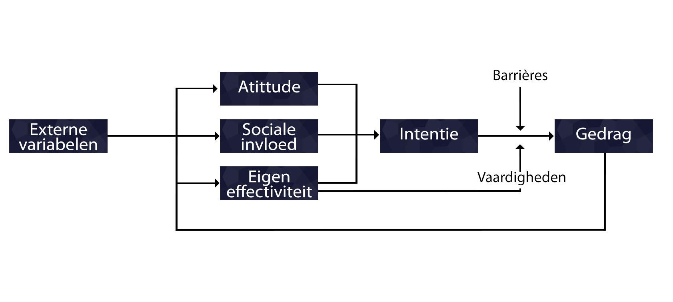
(Kenniscentrum Sport & Bewegen, 2019)
Determinantanalyse:
(externe variabelen): Door bijwerkingen van de medicijnen die voorgeschreven zijn zoals anti-psychotica voelt hij zich emotioneel afgevlakt (PsychoseNet, 2022). Dit heeft een negatieve invloed op zijn eigen-effectiviteit.
(externe variabelen): dhr. X is sinds 20-jarige leeftijd geplaatst in een instelling. Zijn sociaal-culturele omgeving is verzorgd door zorgprofessionals. Dit brengt een bepaalde sociale (gedrags)norm met zich mee. Dit is in direct verband met de sociale invloed determinant (zie sociale invloed).
(attitude): De diëtiste van Lentis gaf na eigen consult aan dat dhr. X geen probleem ziet in zijn alcohol gebruik en het (nog) niet ziet zitten om daar verandering in te brengen. Hij heeft bij consult duidelijk aangegeven dat alcohol ’s avonds bij de tv een genot moment betreft. Hij vindt ontspanning in zulke momenten en kijkt daar overdag naar uit. Hieruit blijkt dat alcoholconsumptie bij dhr. X meerdere positieve gevoelens en/of associaties aanwakkert. Het levert hem genoeg positieve lading om zijn alcoholconsumptie door te zetten. Haaks hierop blijken de bezwaren (vanuit zijn zorgomgeving) geen invloed uit te oefenen op zijn alcoholgebruik. Hij blijkt dus een positieve attitude te houden tegenover zijn alcoholnuttiging. Dit heeft een directe invloed op zijn intentie om te gaan drinken. Maar waar komt die houding of attitude vandaan?
Deze komt in vele gevallen voort uit beleefde ervaringen en/of overtuigingen (beliefs). Was deze ervaring positief en werd hij meerdere keren herhaald, dan kan dat uitlopen tot gewoonten (Kenniscentrum Sport & Bewegen, 2019). Je overtuigt jezelf dat het gedrag positief voor jou uitpakt. Uit diëtistisch onderzoek is verzameld dat dhr. X nu 20-25 jaar dit gedrag vertoond. Zo’n ontspanningsmoment voor de tv met één of meerdere glazen alcohol blijkt een geliefde gewoonte. Dit wordt gekarakteriseerd als affectieve beliefs. Zijn (positieve) houding naar zijn alcoholconsumptie komt voort uit het beleefde gevoel en emotie ten opzichte van zijn gedrag.
(sociale invloed): dhr. X leeft in een instellingsomgeving waar de sociale norm, vooral vanuit de zorgprofessionals, uit dat (overmatig) alcoholgebruik niet passend is voor zijn ziektebeelden. Dit blijkt tot op heden geen invloed te hebben op zijn gedrag. Wat betreft een ander aspect, de sociale steun, blijkt dat dhr. X zijn broer af een toe hem bezichtigd én bier meeneemt. Hieruit blijkt dat X wordt gefaciliteerd tot het drinken van alcohol. Met welke frequentie zijn broer langs komt is niet bekend. Verder is geen informatie beschikbaar over rolmodellen en/of sociale druk die X ervaart.
(eigen effectiviteit): Vanuit het diëtistisch onderzoek blijkt dat anti-psychotica invloed heeft op het emotionele welzijn. Er blijkt afvlakking in pieken van geluks- of ongelukkige gevoelens. Dit wordt beschreven als een ‘grijze bril’ in het dagelijkse doen. Zoals gebleken hierboven is de avond-tv-biersetting een ontspanningsmoment voor dhr. X. Het nuttigen van alcohol zou een vorm van coping gedrag kunnen zijn voor de emotionele vlakte door de dag heen. Echter zijn dit slechts aannames. Dhr. X zou andere onderliggende problemen kunnen ervaren die invloed hebben op zijn (lage) intrinsieke motivatie.
Determinant keuze
De meeste (beschikbare) informatie omtrent dhr. X zijn gedrag blijkt te vallen onder houding of attitude ten aanzien van zijn alcoholconsumptie. De sterkste aanleiding hiertoe is de ingesleten gewoonte van ’s avonds alcohol voor de tv. De positieve ervaring van het moment zet X aan om dit gedrag te (her)vertonen.
Methodieken voor gedragsdeterminantverandering
Hier worden aangrijpingspunten gegeven voor het zorgteam bij Lentis. Deze kunnen dienen als zorgplan voor verandering in gedrag bij dhr. X.
Inspelen op het doorbreken van gewoonten:
- Implementatie intenties
  - Als X voor de tv zit dan heeft hij een turflijst voor het aantal glazen alcohol. Hiermee houdt hij zichzelf, maar ook het zorgteam, op de hoogte wat zijn consumptie betreft. (Etappe in kaart brengen/bewustwording/precieze consumptie)
- Reminders op cruciale punten:
  - Op de tv-afstandsbediening is in permanente marker een reminder voor de turflijst geschreven. De turflijst bevindt zich naast de bank/bankstoel/stoel waar dhr. X zijn avond in doorbrengt
- Gewenste gedrag positief belonen
  - Bij consult met één van de zorgprofessionals wordt de turflijst meegenomen. Is de alcoholconsumptie < 14 glazen op de avond dan wordt dhr. X gecomplimenteerd. Is de alcoholnuttiging ≥ 14 glazen dan wordt geen straf ingezet. In plaats daarvan wordt met (motiverende) gespreksvoering onderzocht waar aanleiding tot hogere consumptie lag en wat dhr. X er zelf van vindt. Daarnaast zou de toepassing van positieve beloningen motiverend kunnen zijn voor de cliënt. Beloningen helpen in het verhogen van intrinsieke motivatie richting het behalen van doelen / activiteiten die energie vergen. Dit komt doordat beloningen een voldaan gevoel geven. Beloningen spreken het dopaminestelsel van de hersenen aan. Dit stelsel wordt ook gebruikt om motivatie te creëren. Het resultaat hiervan kan mogelijk resulteren in motivatie tot gedragsverandering in het maken van verantwoorde keuzes en het weren van negatieve keuzes. Belangrijk hiervoor is om de persoonlijke interesses goed in kaart te brengen. Als die er niet zijn is het aan te raden nieuwe interesses te ontwikkelen / te onderzoeken. Voorbeelden van positieve beloningen zijn bijvoorbeeld het kopen van een nieuw sportoutfit, een gadget, nieuwe tv, naar de bios of een uitje organiseren (met vrienden).

1.8 MH Gespreksvoering opname
Wegens problemen met het bijvoegen van het filmpje in word voegen we het filmpje bij in het inleverportaal blackboard op 04-04-2022. Begrip is hiervoor gevraagd. Alvast bedankt.

Bijlage 6: Het advies voor de opdrachtgever

Eindadvies

Tom Rusticus
Djaro Bijlmakers
Viktorya Boteva
Tamara Leutscher
Eke de Boer
04-04-2022

Inhoud
Eindadvies 1
Inleiding 3
1. Dietistisch onderzoek 4
1.1 Gegevens Meneer X 4
1.2 De hulpvraag 4
1.3 Dietistische anamnese 4
2. Dietistische diagnose 5
3. Dieetbehandeling 5
3.1 Hoofddoelen, subdoelen en werkafspraken 5
3.2 Eisen en kenmerken dieetbehandeling 6
3.3 Voorbeelddagmenu + voedingsstoffen berekening + oordeel 7
3.4 Recepten MH meneer X 14
3.5 Bravo-factoren en aanvullend leefstijladvies 14
3.6 Gedragsverandering 14
Conclusie 17

Inleiding

Ciska Kelholt (dietist bij Lentis) heeft de opdracht gegeven om een dieetbehandelplan op te stellen voor meneer X. Meneer woont in een instelling van Lentis vanwege de diagnose Schizofrenie. Daarbij is meneer gediagnostiseerd met hypertensie en epilepsie.
meneer ervaart obstipatieklachten en hier wil hij graag vanaf. Daarnaast zou Ciska kelholt graag willen dat meneer een gezonder voedingspatroon aanhoudt. Gezien de alcoholconsumptie van meneer en het feit dat meneer ambivalent is tegenover het veranderen van gedrag wordt hierin ook een stukje gedragsverandering meegenomen.
Het doel van de dieetbehandeling is het normaliseren van zijn ontlastingspatroon en daarbij het verhelpen van de obstipatieklachten die meneer ervaart. Daarnaast is het doel om meneer te helpen in het krijgen van een gezond voedingspatroon en daarbij het veranderen van het gedrag(sstadium).
Om een beeld te krijgen van het probleem is een dietistisch onderzoek uitgevoerd. Hierin is een hulpvraag vastgesteld doormiddel van een dietistische anamnese en een voedingsanamnese afgenomen, hieruit is een conclusie getrokken t.a.v de voedingsstoffeninname van meneer. Uit deze voedingsanamnese bleek dat meneer een tekort heeft aan vezels, vocht, en verschillende micronutrienten. Ook is in de dietistische anamnese gekeken naar het stadium van gedragsverandering waarin meneer zich bevind. Hieruit is de conclusie getrokken dat meneer in de ontkenningsfase zit. Hier is later op ingespeeld.
Met de informatie vanuit het dietistisch onderzoek is een dietistische diagnose opgesteld. Hiervoor is eerst een ICF-schema gemaakt waarin verbanden zijn getrokken tussen de verschillende factoren die invloed kunnen hebben op het probleem. De meest relevante verbanden zijn meegenomen in de dietistische diagnose.
Toen alle informatie was verkregen en de meest relevante verbanden waren gelegd is en een dieetbehandeling opgesteld voor meneer X. Hiervoor zijn allereerst vanuit de resultaten van het dietistisch onderzoek de eisen en kenmerken die het dieetbehandelplan moet hebben geformuleerd. Vervolgens zijn hoofdoelen opgesteld. Deze dienen als lijddraad voor de dieetbehandeling. Om deze doelen te behalen moesten er subdoelen worden geformuleerd. Deze dienen dus als hulpmiddel voor het behalen van de hoofddoelen. Als laatste zijn werkafspraken en aanbevelingen opgesteld. Deze zijn ervoor om het meneer X gemakkelijker te maken om aanpassingen te doen in zijn dieet.
Na het formuleren van deze doelen en afspraken is er een voorbeelddagmenu gemaakt. Hiervoor zijn twee scenario’s gemaakt. De eerste is het beginscenario en is een instapmodel voor meneer X. Het tweede scenario is het eindscenario en schetst een beeld van het voedingspatroon in de meest ideale situatie.
Ook zijn er twee recepten ontwikkeld om meneer X ideeen te geven voor het koken van een gezond gerecht als hij samen met een instellingsgenoot twee keer per week zelf kookt.
Als laatste is nagedacht over gedragsverandering. Omdat expliciet werd genoemd dat meneer ambivalent is tegenover het veranderen van gedrag was het een logische factor om mee te nemen in de dieetbehandeling. Verandering is immers niet mogelijk als de client zelf geen probleem ziet. Het stukje gedragsverandering is geanalyseerd volgens het ASE-model en omvat het laatste deel van de dieetbehandeling.

Dietistisch onderzoek

1.1 Gegevens Meneer X
Naam: Onbekend
Leeftijd: 40 jaar
Gewicht: 99 kg
Lengte: 182 cm

1.2 De hulpvraag
Een diëtiste van Lentis (Ciska Kelholt) heeft de vraag neergelegd om een dieetadvies op te stellen voor patiënt X. De diëtiste vermeldde dat de cliënt geen problemen door zijn ongezonde leefstijl ondervind. Hij beweert geen ongezond eetpatroon te hebben. Echter, ondervind hij last van obstipatie en wil daar graag iets aan doen. Hij geeft de vraag calorie-arme tussendoortjes en 2 gezonde recepten (als warme maaltijd) te willen ontvangen. Hierbij moet rekening gehouden worden met zijn natriumbeperkte dieet. Centraal is gedragsverandering hierbij betrokken. Momenteel zit meneer in de ontkenningsfase als het gaat om gedragsverandering. Hij is zich niet bewust van de oorzaken m.b.t. zijn klachten. Gedragsverandering zal binnen 6 maanden waarschijnlijk niet mogelijk zijn, tenzij er sprake is van een plotseling inzicht of noodzaak. Hoe dan ook kan gedragsverandering natuurlijk wel op lange termijn plaatsvinden. Her zal dus op ingespeeld moeten worden.

1.3 Dietistische anamnese
Medische diagnose: Schizofrenie, Hypertensie en Epilepsie.
Medicatie: Clozapine (350 mg/dag), amlodipine (10 mg), enalapril (20 mg), hydrochloorthiazide (25 mg), lamotrigine (200 mg), divisun (800 IE), oxazepam (20 mg), davitamon totaal (1x daags), lactulose (1x daags)
Allergieën: Onbekend
Laboratoriumuitslagen:
Bloeddruk: 150/85 mmHg
Bloedsuikerspiegel: HbA1c 44 mm/mol
Hartslag: 84 bpm
Risicofactoren:
Alcoholgebruik (1.5-4 liter bier per dag)
Roken (20-25 sigaretten per dag)
Gegevens andere hulpverleners:
Dieetgeschiedenis: Natriumbeperkt
Klachten: Obstipatie. Heeft 3 keer per week ontlasting
Antropometrische gegevens:
BMI: 29.9 m
Leefsituatie: Woont in een psychiatrische instelling onder begeleiding van Lentis.
Activiteiten: heeft de mogelijkheid tot 3 keer sporten per week, echter maakt hij hier niet altijd gebruik van. Daarnaast werkt meneer 9 dagdelen per week op de Stiep. Dit is een boerderij aaneengesloten tot de psychiatrische instelling.
Sociale activiteiten: Meneer kookt 2 keer per week met een instellingsgenoot.
Overige opmerkingen: Meneer wordt niet belemmerd in zijn dagelijks leven door zijn diagnoses.

Dietistische diagnose

Meneer X, 40 jaar (lengte: 182 cm, gewicht: 99 kg) is vrijwillig opgenomen bij Lentis vanwege schizofrenie. De patiënt is daarnaast gediagnostiseerd met hypertensie en epilepsie en hij heeft overgewicht (BMI 29,9). Dit komt door een calorie inname van 127% ten opzichte van zijn dagelijkse behoefte (3000 kilocaloriëen). Door de medicatie (Clozapine (350 mg/dag), amlodipine (10 mg), enalapril (20 mg), hydrochloorthiazide (25 mg), lamotrigine (200 mg), divisun (800 IE), oxazepam (20 mg), davitamon totaal (1x daags) en lactulose (1x daags)) ervaart hij nauwelijks klachten van de schizofrenie en de epilepsie. Door het natriumbeperkte dieet heeft meneer een stabiele bloeddruk. Echter heeft meneer wel last van obstipatieklachten (defecatie <3x per week). Dat is een gevolg van zijn lage vezelinname (21 g/d), vochtinname (1.25L p/d) en geringe beweging. Bovendien draagt de anti psychotische medicatie daaraan bij. Tevens heeft de patiënt een verhoogde eetlust als gevolg van de medicijnen. Zijn eetlust staat in relatie met de hoge calorie-inname.
Meneer X is een veelvuldig alcoholgebruiker (3-8 halve liters p/d) en rookt zo’n 20-35 sigaretten per dag. De hoeveelheid alcohol heeft een negatieve wisselwerking met de antipsychotische medicijnen waardoor de dosering steeds moet worden verhoogd. Daarnaast heeft meneer een tekort aan vitamine C wat verergert door zijn alcoholinname, dit tekort heeft invloed op zijn obstipatieklachten.
Meneer is ambivalent tegenover het veranderen van gedrag en vind zelf ook niet dat hij een ongezonde leefstijl heeft. Dit komt mede door geringe kennis over zijn eigen voeding en ziekte en zijn attitude tegenover zijn alcoholgebruik.

Dieetbehandeling

3.1 Hoofddoelen, subdoelen en werkafspraken

Hoofddoelen
1. Normaliseren van het ontlastingspatroon en vermindering van de obstipatie gerelateerde klachten.
2. Realiseren van een volwaardig voedingspatroon volgens de richtlijnen van de gezondheidsraad op gebied van macro- en micronutriënten.
Subdoelen (Hoe worden de hoofddoelen zo goed mogelijk behaald)
- Regelmaat handhaven door in 6 weken meerdere eetmomenten te hanteren in het voedingspatroon van meneer.
- Streven naar een vocht verrijkt dieet. 2-2.5 L vocht (water, thee, koffie) per dag binnen 2 weken.
- Naar vezel verrijkt (3,4 g * MJ) = 42,5 gram voedingsvezel per dag binnen 4-6 weken
- Een betere verhouding tussen de verzadigde (max 5 En%/dag) en onverzadigde vetten (10%) in het voedingspatroon binnen 4 weken.
- Optimaliseren van zijn dagelijkse vitamine (A, D, E, K, C, B1) inname binnen 4 weken.
Werkafspraken: (hoe worden de (sub)doelen zo goed mogelijk behaald)
- Elke week 1 ontbijtmoment extra met als einddoel elke dag ontbijten
- In 2 weken 1 tussendoortje, in 4 weken 2 tussendoortjes, in 6 week 3 tussendoortjes per dag. Gezonde tussendoortjes zijn bijvoorbeeld: smoothie, melk, handje ongezouten noten (25 gram), stuk groente (bijvoorbeeld een wortel/paprika/stukje komkommer) of fruit (bijvoorbeeld een banaan/appel/sinaasappel/kiwi).
- 2x per week een warme maaltijd bereiden aan de hand van aangereikte receptuur bereid met olie (rijk aan onverzadigde vetzuren).
- Bij elk eet moment (2 glazen) water/thee en na elk 0.5 liter bier 1 glas water
- 1x per week 1 portie vette vis (zalm 120 gram of Sardines in olie/water blik 84 gram)
- 1 extra portie groenten per dag (bv 1 opscheplepel of een stuk groente als tussendoortje)
- Binnen 2 weken naar 1 portie fruit per dag en/of 1 glas geblend fruit (smoothie-vorm: aardbei + appels)
- 1 portie leverpastei per dag (op brood)
Aanbevelingen
- Het liefst koffie consumeren voor 12:00 (Voedingscentrum, 2019)
- Elk ontbijt om 08:00 1 kop koffie (100-150ml).
- Reken om vochttekorten te verminderen (door de vochtafdrijvende werking van alcohol) 2 glazen (250 ml) water extra per halve liter bier.

3.2 Eisen en kenmerken dieetbehandeling

Om de hoofddoelen die opgesteld zijn voor meneer X te realiseren zijn er subdoelen opgesteld. Deze zijn op basis van opgestelde eisen en kenmerken waar het dieetbehandelplan aan moet voldoen.
Vanwege de obstipatie van meneer is het belangrijk dat de volgende kenmerken worden meegenomen in het dieetbehandelplan:
- Voedingsvezelverrijkt: 3,4 g/MJ, 30 à 40 g/dag (oplosbaar en onoplosbaar), in het begin kan er mogelijk een toename zijn aan buikklachten, geleidelijk ophogen hoeveelheid voedingsvezels.
- Voldoende vocht bij voedingsvezelverrijking: 2-2,5 liter vocht.
- Regelmatig eten, ontbijt erg belangrijk.
- Gehoor geven aan aandrang, glas water of koffie kan helpen op de nuchtere maag.
- Vet: volgens voedingsnormen 20-40 en% bij normaal gewicht en 20-35 en% bij te hoog gewicht.
(Dieetbehandelingsrichtlijnen, 2012)
Daarnaast is het streven dat er een volwaardig voedingspatroon wordt gerealiseerd. Hiervoor is het belangrijk dat er in het dieetbehandelplan wordt gelet op het toevoegen van voedingsmiddelen met de vitaminen A, K, C en B1. Met name vitamine C en B1 zijn belangrijk vanwege zijn alcoholconsumptie. Hieraan kan namelijk sneller een tekort ontstaan bij overmatig alcoholgebruik.
Daarbij moet er worden gelet op een natriumbeperking (max. 2400 mg natrium p/d), en een energie inname van max. 2600-2900 kilocalorieën p/d (Dieetbehandelingsrichtlijnen, 2012). Alcohol wordt niet meegenomen in het voorbeelddagmenu en is voor nu ook nog geen werkafspraak. De focus ligt op het optimaliseren van het voedingspatroon en het verhelpen van de obstipatieklachten/het normaliseren van het ontlastingspatroon.

Voorbeelddagmenu + voedingsstoffen berekening + oordeel

Een onderdeel van de dieetbehandeling is het opstellen van een voorbeelddagmenu. Er zijn hiervoor 2 scenario's ontwikkeld. Het eerste scenario is het begin van de dieetbehandeling, dit is een instapmodel voor meneer X, zodat hij stap voor stap richting een gezond voedingspatroon kan gaan. Scenario twee is het eindscenario en zou voor meneer X de meest ideale situatie zijn als het gaat om zijn dagelijkse voeding. Deze scenario's zijn beide berekend in Evry om te kijken of de voedingsstoffen van de voorbeelddagmenu's overeenkomen met de ADH's voor meneer X.
Hierover is vervolgens een oordeel gegeven en dit is verwerkt in een tabel om het overzichtelijk te maken.

Voedingsberekening (dagboek)
Datum: 30/03/2022
Naam: Beginscenario

Cliëntgegevens
Nummer: 4
Naam: Onbekend, X.
Geslacht: Man
Geboortedatum: 01/01/1982

Ochtend
Bruinbrood | 2 sneden (= 70 g)
Koffie, zwart | 1 kopje (= 125 g)
Vleeswaren <10g vet | 1 voor 1 snee (= 15 g)
Fruit, vers met citrusfruit | 1 stuks (met schil en pit) (= 140 g)
Water | 1 waterglas (= 200 g)
Pindakaas 100% pinda's ongezouten | 15 g
Subtotaal
Tussendoor
Water | 1 waterglas (= 200 g)
Subtotaal
Middag
Water | 1 waterglas (= 200 g)
Bier | 1 blikje 1/2 liter (= 500 g)
Zilvervliesrijst, onbereid | 80 g
Sperziebonen, rauw | 150 g
Olijfolie | 15 g
Kookroom | 25 g
Ui, rauw | 1 stuks klein doorsnede <6 cm met afval (= 60 g)
Knoflook | 1 teentje (= 2 g)
Paprikapoeder | 2 g
Chilipoeder | 2 g
Kipfilet, rauw | 100 g
Subtotaal
Tussendoor
Water | 1 waterglas (= 200 g)
Knäckebröd, vezelrijk | 1 stuks (= 10 g)
Hummus naturel | 1 voor 1 cracker/knackebrod (= 15 g)
Koffie, zwart | 1 kopje (= 125 g)
Groene thee | 1 kopje (= 125 g)
Subtotaal
Avond
Water | 1 waterglas (= 200 g)
Bruinbrood | 3 sneden (= 105 g)
Jam | 1 voor 1 snee (= 20 g)
40+ Kaas | 2 * voorgesneden plak (= 60 g)
Drinkyoghurt, Optimel | 1 glas (= 200 g)
Subtotaal
Tussendoor
Water | 1 waterglas (= 200 g)
Groene thee | 1 automaatbeker (= 130 g)
Bier | 2 * blikje 1/2 liter (= 1000 g)

Voedingsberekening (dagboek)
Datum: 30/03/2022
Naam: Eindscenario

Cliëntgegevens
Nummer: 4
Naam: Onbekend, X.
Geslacht: Man
Geboortedatum: 01/01/1982

Ochtend
Water | 1 waterglas (= 200 g)
Bruinbrood | 3 sneden (= 105 g)
Koffie, zwart | 1 kopje (= 125 g)
Fruit, vers met citrusfruit | 1 stuks (met schil en pit) (= 140 g)
Pindakaas 100% pinda's ongezouten | 30 g
Vleeswaren <10g vet | 1 voor 1 snee (= 15 g)
Subtotaal
Tussendoor
Water | 1 waterglas (= 200 g)
Knäckebröd, vezelrijk | 2 * stuks (= 20 g)
Hummus naturel | 2 * voor 1 cracker/knackebrod (= 30 g)
Koffie, zwart | 1 kopje (= 125 g)
Groene thee | 1 kopje (= 125 g)
Subtotaal
Middag
Water | 1 waterglas (= 200 g)
Zalm, rauw | 1 stukje zonder afval (middel) (= 120 g)
Olijfolie | 1 theelepel (= 2 g)
Volkoren pasta, gekookt | 200 g
Kookroom | 90 g
Spinazie, rauw | 100 g
Ui, rauw | 1 stuks klein doorsnede <6 cm zonder afval (= 57 g)
Cherrytomaatje, rauw | 6 * stuks (= 60 g)
Zonnebloempitten | 1 eetlepel (= 15 g)
Knoflook | 1 teentje (= 2 g)
Walnoten | 1 handje (= 25 g)
Paprika, rauw | 75 g
Broccoli, rauw | 2 * groentelepel (= 90 g)
Winterwortel rauw | 1 kleine uit kilozak met afval (= 100 g)
Kruiden tuin- vers gem | 2 g
Subtotaal
Tussendoor
Water | 1 waterglas (= 200 g)
Volkorenontbijtkoek | 2 * plak(je) (1-1.5cm) (= 60 g)
Appel (met schil) | 1 stuks middel 6,5-7,5 cm (met klokhuis) (= 150 g)
Subtotaal
Avond
Water | 1 waterglas (= 200 g)
Bruinbrood | 4 sneden (= 140 g)
40+ Kaas | 2 * voorgesneden plak (= 60 g)
Jam | 2 eetlepels (= 30 g)
Drinkyoghurt, Optimel | 1 glas (= 200 g)
Subtotaal
Tussendoor
Water | 1 waterglas (= 200 g)
Noten, gemengd, ongezouten | 2 handjes (= 50 g)
Groene thee | 1 kopje (= 125 g)
Subtotaal

Voedingsstoffeninname bij voorbeelddagmenu scenario 2 (eindscenario)
Nutriënt | Eindscenario | Beginscenario | ADH
Energie kcal (kcal) | 3053 | 2309 | 2986kcal/12,5 MJ
Eiwit totaal (g) | 127.3 | 89.7 | > 82g
Koolhydraten beschikbaar (g) | 301.2 | 233.5 | >298g
Vet totaal (g) | 135.9 | 56.1 | 66-116g (boven grens) 20-35 %
Vetzuren verzadigd totaal (g) | 36.8 | 19.3 | 33-10
Voedingsvezel totaal (g) | 55.8 | 30.5 | 30.0 - 40.0
Beta-cryptoxanthine (ug) | 182 | 86
Beta-caroteen (ug) | 13443 | 312
Magnesium (mg) | 797 | 553 | 350mg
Alcohol totaal (g) | 0 | 64.5 | ≤10g
Vetzuren meervoudig onverzadigd totaal (g) | 35.6 | 7
Vetzuren enkelvoudig onverzadigd cis totaal (g) | 51.9 | 24.2
Vetzuren enkelvoudig onverzadigd trans rest (g) | 0 | 0
Thiamine (Vit B1) (mg) | 1.91 | 0.93 | 1,3mg
Retinol (ug) | 323 | 220 | 800 µg
Vitamine D totaal (ug) | 9.9 | 0.5 | 10 µg
Vitamine E totaal (mg) | 22.5 | 5.5 | 13.0 µg
Vitamine K (ug) | 0 | 0 | 70 µg
Folaat (ug) | 524.8 | 410.4 | 300 µg
Ascorbinezuur (Vit C) (mg) | 201 | 41 | 75 mg
Zink (mg) | 17.66 | 8.74 | 9 mg
Natrium (mg) | 2411 | 1821
Calcium (mg) | 1441 | 1147 | 950 mg
IJzer totaal (mg) | 19.3 | 8.6 | 11 mg
Fosfor (mg) | 2611 | 1980 | 550
Kalium (mg) | 5010 | 3344 | 3500
Koper (mg) | 3.18 | 1.49 | 0.90
Jodium (ug) | 260.4 | 163.6 | 150.0
Riboflavine (Vit B2) (mg) | 1.53 | 1.36 | 1.6
Niacine (Vit B3) (mg) | 34 | 39.4 | 20 mg
Vitamine B5 (mg) | 0 | 0
Pyridoxine (Vit B6) (mg) | 2.515 | 2.398 | 1.5 mg
Vitamine B8 (ug) | 0 | 0
Foliumzuur synthetisch (ug) | 0 | 0 | 300.0
Cobalamine (Vit B12) (ug) | 6.26 | 2.54 | 2.80
Water totaal (g) | 3026.3 | 3800.9 | 1500.0 - 2000.0

Oordeel voedingsstoffeninname
Tabel vergelijking macronutrienten ADH
Leeftijd: 40 jaar |  |  | Geslacht: Man
Macronutriënten | ADH | Eigen inname |  | Oordeel (te hoog/laag/goed)
Energie | 2986 kcal | 3053 kcal |  | Goed
Koolhydraten | ≥298 g | 301.2 g |  | Goed
Eiwitten | ≥82 g | 127.3 g |  | Goed
Vet | 66-116 g | 135.9 g |  | Hoog
Verzadigd vet | ≤33 g | 36.8 g |  | Goed
Vezels | 42.5 g | 55.8 g |  | Goed
Vocht | 1500-2000ml | 1900 ml (alleen vocht)  3026.3 ml (incl. voedsel) |  | Goed
Alcohol | ≤10 g | 0 g |  | Goed

Tabel vergelijking micronutriënten ADH
 |  | Leeftijd: 40 jaar |  | Geslacht: Man
Micronutriënten |  | ADH (mg) | Bovengrens (mg) | Eigen inname | Oordeel (te hoog/laag/goed)
 | Vitamine A | 800 | 3000 | 323 | Laag
 | Vitamine D | 10.0 | 100 | 9.9 | Goed
 | Vitamine E | 13.0 | 300 | 22.5 | Goed
 | Vitamine B1 (thiamine) | 1.3 | - | 1.91 | Goed
 | Vitamine B2 (riboflavine) | 1.60 | - | 1.53 | Goed
 | Vitamine B3 (nictoninezuur) | 20 | 900 | 34 | Goed
 | Vitamine B6 | 1.5 | 25 | 2.515 | Goed
 | Vitamine B11 | 300 | 1000 | 524.8 | Goed
 | Vitamine B12 | 2.80 | - | 6.26 | Goed
 | Vitamine C | 75 | - | 201 | Goed
 | Calcium | 950 | 2500 | 1441 | Goed
 | Kalium | 3500 | - | 5010 | Goed

3.4 Recepten MH meneer X

Omdat meneer zelf 2 keer per week zijn eigen warme maaltijd kookt met een instellingsgenoot zijn er twee recepten ontwikkeld om meneer ideeën te geven over wat hij zoal kan koken. Bij het maken ontwikkelen van deze recepten is vanzelfsprekend rekening gehouden met het natriumbeperkte dieet dat meneer volgt. Daarnaast passen de recepten binnen de eisen en kenmerken van de dieetbehandeling.

3.5 Bravo-factoren en aanvullend leefstijladvies

Beweging: Weinig beweging dit is nadelig voor zijn obstipatieklachten.
Roken: Meneer rookt erg veel, zo’n 20-25 sigaretten per dag. Het zou erg helpen voor de gezondheid als meneer hierin zou minderen. Echter is dit erg moeilijk en niet zomaar te realiseren.
Alcohol: Meneer nuttigt ook erg veel alcohol. Hij drinkt zo’n 4-8 halve liters bier per dag. In combinatie met zijn medicijnen heeft dit een negatieve wisselwerking waardoor de dosering antipsychotica steeds moet worden verhoogd. Daarnaast heeft de alcohol een vochtafdrijvende werking en dit is nadelig voor zijn obstipatieklachten.
Voeding: Meneer zijn voedingspatroon bevat erg weinig vezels, daarbij heeft hij een tekort aan verschillende micronutriënten en is zijn inname van onverzadigd vet vrij laag. Deze tekorten zijn een oorzaak van de obstipatie klachten van meneer. Daarnaast is het belangrijk om de vitaminetekorten te verhelpen om ervoor te zorgen dat er een gezond voedingspatroon gerealiseerd wordt.
Ontspanning: De mate van ontspanning van meneer X kan moeilijk gemeten worden. Wel geeft zijn diëtist in de instelling aan dat hij het heerlijk vindt om ’s avonds met een biertje op de bank televisie te kijken. Dit kan als ontspanning worden gezien.

3.6 Gedragsverandering

Uit de diëtistische anamnese blijkt dat meneer X in een voorbewustwordingsstadium (of ontkenningsfase) verkeerd. Bij wijzing op alcoholmisbruik door de diëtiste tijdens het consult geeft meneer X aan dat hij geen probleem ziet in zijn gedrag en/of de consequenties ervan. De diëtiste gaf aan dat meneer weet dat alcohol gebruik niet goed is voor het menselijk lichaam, maar hij vindt niet dat zijn alcohol gebruik nadelig voor hem is. Er is nog geen intentie naar vermindering en/of het gewenste gedrag. Met gewenst gedrag wordt de richtlijn alcoholconsumptie bedoelt: ‘’drink geen alcohol of in ieder geval niet meer dan één glas per dag’’ (Gezondheidsraad, 2015). Belangrijk om aan te geven is dat bij alcoholvermindering er al gezondheidswinst optreedt. Meneer X zal dus stap voor stap begeleid worden tot vermindering. Hierom wordt het ASE-model geraadpleegd om inzicht te krijgen waar (en waarom) de grootste invloed of determinant achter zijn alcoholnuttiging zit.
Determinantanalyse:
(externe variabelen): Door bijwerkingen van de medicijnen die voorgeschreven zijn zoals anti-psychotica voelt hij zich emotioneel afgevlakt (PsychoseNet, 2022). Dit heeft een negatieve invloed op zijn eigen-effectiviteit.
(externe variabelen): dhr. X is sinds 20-jarige leeftijd geplaatst in een instelling. Zijn sociaal-culturele omgeving is verzorgd door zorgprofessionals. Dit brengt een bepaalde sociale (gedrags)norm met zich mee. Dit is in direct verband met de sociale invloed determinant (zie sociale invloed).
(attitude): De diëtiste van Lentis gaf na eigen consult aan dat dhr. X geen probleem ziet in zijn alcohol gebruik en het (nog) niet ziet zitten om daar verandering in te brengen. Hij heeft bij consult duidelijk aangegeven dat alcohol ’s avonds bij de tv een genot moment betreft. Hij vindt ontspanning in zulke momenten en kijkt daar overdag naar uit. Hieruit blijkt dat alcoholconsumptie bij dhr. X meerdere positieve gevoelens en/of associaties aanwakkert. Het levert hem genoeg positieve lading om zijn alcoholconsumptie door te zetten. Haaks hierop blijken de bezwaren (vanuit zijn zorgomgeving) geen invloed uit te oefenen op zijn alcoholgebruik. Hij blijkt dus een positieve attitude te houden tegenover zijn alcoholnuttiging. Dit heeft een directe invloed op zijn intentie om te gaan drinken. Maar waar komt die houding of attitude vandaan?
Deze komt in vele gevallen voort uit beleefde ervaringen en/of overtuigingen (beliefs). Was deze ervaring positief en werd hij meerdere keren herhaald, dan kan dat uitlopen tot gewoonten (Kenniscentrum Sport & Bewegen, 2019). Je overtuigt jezelf dat het gedrag positief voor jou uitpakt. Uit diëtistisch onderzoek is verzameld dat dhr. X nu 20-25 jaar dit gedrag vertoond. Zo’n ontspanningsmoment voor de tv met één of meerdere glazen alcohol blijkt een geliefde gewoonte. Dit wordt gekarakteriseerd als affectieve beliefs. Zijn (positieve) houding naar zijn alcoholconsumptie komt voort uit het beleefde gevoel en emotie ten opzichte van zijn gedrag.
(sociale invloed): dhr. X leeft in een instellingsomgeving waar de sociale norm, vooral vanuit de zorgprofessionals, uit dat (overmatig) alcoholgebruik niet passend is voor zijn ziektebeelden. Dit blijkt tot op heden geen invloed te hebben op zijn gedrag. Wat betreft een ander aspect, de sociale steun, blijkt dat dhr. X zijn broer af een toe hem bezichtigd én bier meeneemt. Hieruit blijkt dat X wordt gefaciliteerd tot het drinken van alcohol. Met welke frequentie zijn broer langs komt is niet bekend. Verder is geen informatie beschikbaar over rolmodellen en/of sociale druk die X ervaart.
(eigen effectiviteit): Vanuit het diëtistisch onderzoek blijkt dat anti-psychotica invloed heeft op het emotionele welzijn. Er blijkt afvlakking in pieken van geluks- of ongelukkige gevoelens. Dit wordt beschreven als een ‘grijze bril’ in het dagelijkse doen. Zoals gebleken hierboven is de avond-tv-biersetting een ontspanningsmoment voor dhr. X. Het nuttigen van alcohol zou een vorm van coping gedrag kunnen zijn voor de emotionele vlakte door de dag heen. Echter zijn dit slechts aannames. Dhr. X zou andere onderliggende problemen kunnen ervaren die invloed hebben op zijn (lage) intrinsieke motivatie.
Determinant keuze
De meeste (beschikbare) informatie omtrent dhr. X zijn gedrag blijkt te vallen onder houding of attitude ten aanzien van zijn alcoholconsumptie. De sterkste aanleiding hiertoe is de ingesleten gewoonte van ’s avonds alcohol voor de tv. De positieve ervaring van het moment zet X aan om dit gedrag te (her)vertonen.
Methodieken voor gedragsdeterminantverandering
Hier worden aangrijpingspunten gegeven voor het zorgteam bij Lentis. Deze kunnen dienen als zorgplan voor verandering in gedrag bij dhr. X.
Inspelen op het doorbreken van gewoonten:
- Implementatie intenties
  - Als X voor de tv zit dan heeft hij een turflijst voor het aantal glazen alcohol. Hiermee houdt hij zichzelf, maar ook het zorgteam, op de hoogte wat zijn consumptie betreft. (Etappe in kaart brengen/bewustwording/precieze consumptie)
- Reminders op cruciale punten:
  - Op de tv-afstandsbediening is in permanente marker een reminder voor de turflijst geschreven. De turflijst bevindt zich naast de bank/bankstoel/stoel waar dhr. X zijn avond in doorbrengt
- Gewenste gedrag positief belonen
  - Bij consult met één van de zorgprofessionals wordt de turflijst meegenomen. Is de alcoholconsumptie < 14 glazen op de avond dan wordt dhr. X gecomplimenteerd. Is de alcoholnuttiging ≥ 14 glazen dan wordt geen straf ingezet. In plaats daarvan wordt met (motiverende) gespreksvoering onderzocht waar aanleiding tot hogere consumptie lag en wat dhr. X er zelf van vindt. Daarnaast zou de toepassing van positieve beloningen motiverend kunnen zijn voor de cliënt. Beloningen helpen in het verhogen van intrinsieke motivatie richting het behalen van doelen / activiteiten die energie vergen. Dit komt doordat beloningen een voldaan gevoel geven. Beloningen spreken het dopaminestelsel van de hersenen aan. Dit stelsel wordt ook gebruikt om motivatie te creëren. Het resultaat hiervan kan mogelijk resulteren in motivatie tot gedragsverandering in het maken van verantwoorde keuzes en het weren van negatieve keuzes. Belangrijk hiervoor is om de persoonlijke interesses goed in kaart te brengen. Als die er niet zijn is het aan te raden nieuwe interesses te ontwikkelen / te onderzoeken. Voorbeelden van positieve beloningen zijn bijvoorbeeld het kopen van een nieuw sportoutfit, een gadget, nieuwe tv, naar de bios of een uitje organiseren (met vrienden).

Conclusie

Samenvattend heeft het dietistisch onderzoek gediend als middel om zo veel mogelijk mogelijk relevante informatie te verzamelen omtrent het probleem van meneer X. Vanuit dit onderzoek is de dietistische diagnose geformuleerd waarna een dieetbehandeling is ontwikkeld.
Hierbij waren de hoofddoelen het normaliseren van het ontlastingspatroon en het verhelpen van de obstipatieklachten die meneer ervaart, en het realiseren van een gezond voedingspatroon voor meneer X. Er is gekeken naar de tekorten en overschotten die uit de voedingsanamnese kwamen, hier is op ingespeeld bij het maken van het voorbeelddagmenu en de recepten. Zo bevat het voorbeelddagmenu voldoende vezels en vocht, minder calorieen, geen alcohol en een gehalte aan micronutrienten dat voldoet aan de ADH’s voor de client. Ook voor het verminderen van alcoholconsumptie en het veranderen van het gedragssatdium waar meneer op dit moment in zit is een plan gemaakt. Deze omvat een analyse van gedrag doormiddel van het ASE-model en praktijksuggesties voor het veranderen van gedrag.
Kortom kunnen de obstipatieklachten van meneer worden verholpen door een verhoogde vezel- en vochtinname in zijn dagelijkse voeding. Aanvullend hierop is meer beweging. De algehele gezondheid van meneer kan t.a.v. zijn voeding verbeterd worden door de tekorten aan vetten en verschillende micronutrienten te verhelpen doormiddel van andere voeding. In de praktijk betekend dit dat meneer meer volkorenproducten, groenten, fruit, noten, plantaardige olien zoals olijfolie en vette vis zal moeten gaan eten. Daarbij zal vermindering in alcoholconsumptie natuurlijk ook een rol spelen voor het verbeteren van zijn klachten t.a.v. zijn obstipatie en zijn algehele gezondheid.
Hiermee wordt de client hopelijk zo goed mogelijk geholpen.

Bronnenlijst

- Stichting PsychoseNet. (2022, 29 maart). Beïnvloeden antipsychotica de motivatie negatief? PsychoseNet. Geraadpleegd op 25 maart 2022, van https://www.psychosenet.nl/online-spreekuur/beinvloeden-antipsychotica-motivatie/
- Ministerie van Volksgezondheid, Welzijn en Sport. (2022, 14 februari). Gezondheidsraad - Gezondheidsraad. gezondheidsraad. Geraadpleegd op 13 maart 2022, van https://www.gezondheidsraad.nl/
- P. (2020, 20 februari). De 5 fasen van gedragsverandering. Patrick Schriel Coaching & Training. Geraadpleegd op 24 februari 2022, van https://patrickschriel.nl/2015/01/28/de-5-fasen-van-gedragsverandering/
- Schrijfwijzer. (2016). HanzeHogeschool Groningen.
- Brans, M. H. J. (2011, 15 januari). Dieetbehandelingsrichtlijnen: Chronische obstipatie - (Para)medische gegevens. Dieetbehandelingsrichtlijnen. Geraadpleegd op 21 maart 2022, van https://www.dieetbehandelingsrichtlijnen.nl/richtlijnen/01ZK__para_medische_gegevens.html#z1e119
- Govers, E. (2012, 1 oktober). Dieetbehandelingsrichtlijnen: Overgewicht en obesitas - Dieetbehandelplan. Dieetbehandelingsrichtlijnen. Geraadpleegd op 1 april 2022, van https://www.dieetbehandelingsrichtlijnen.nl/richtlijnen/09ZK_dieetbehandelplan.htm
- Voedingscentrum. (z.d.). Koffie. Geraadpleegd op 1 april 2022, van
- Brijder. (2020). Alcoholist: ben ik dat? Doe de alcoholtest. Geraadpleegd op 16 februari 2022, van https://www.brijder.nl/probleem/alcoholverslaving/alcoholverslaving-test#:%7E:text=Signalen%20van%20alcoholisme%20zijn%3A,of%206%20(man)%20standaardglazen%20alcohol&text=controleverlies%20%2D%20je%20drinkt%20meer%20en%20vaker%20dan%20je%20van%20plan%20bent
- Hypertensie | UMC Groningen. (2021). umcg.nl. Geraadpleegd op 16 februari 2022, van https://www.umcg.nl/-/hypertensie#:%7E:text=Bij%20een%20verhoogde%20bloeddruk%20is,diagnose%20hypertensie%20te%20kunnen%20stellen.
- De Nederlandse Hartstichting. (2021). Normale hartslag. Hartstichting. Geraadpleegd op 17 februari 2022, van https://www.hartstichting.nl/hart-en-vaatziekten/gids-hartritme/normale-hartslag?tab=1
- Meer over HbA1c. (2020). Stichting DIEP. Geraadpleegd op 18 februari 2022, van https://www.diep.info/meer-over-hba1c#:%7E:text=Bij%20mensen%20zonder%20diabetes%20is,het%20HbA1c%20in%20mmol%2Fmol.
- P. (2020, 20 februari). De 5 fasen van gedragsverandering. Patrick Schriel Coaching & Training. Geraadpleegd op 24 februari 2022, van https://patrickschriel.nl/2015/01/28/de-5-fasen-van-gedragsverandering/
- Ministerie van Volksgezondheid, Welzijn en Sport. (2022, 14 februari). Gezondheidsraad - Gezondheidsraad. gezondheidsraad. Geraadpleegd op 13 maart 2022, van https://www.gezondheidsraad.nl/
- Michalik, J. (2020, 1 december). Welke vitaminen en/of mineralen worden door alcohol afgebroken? ALCOHOLinfo.nl. Geraadpleegd op 13 maart 2022, van https://www.alcoholinfo.nl/gezondheid/welke-vitaminen-en-of-mineralen-worden-door-alcohol-afgebroken
- Castagna, G. (2022, 23 februari). Trimbos-instituut – Voor mentale gezondheid (home). Trimbos-instituut. Geraadpleegd op 13 maart 2022, van https://www.trimbos.nl/
- Voedingscentrum. (2020d). Schijf van Vijf. Geraadpleegd op 11 maart 2022, van https://www.voedingscentrum.nl/professionals/schijf-van-vijf.aspx
- Ministerie van Algemene Zaken. (2016, 31 maart). Home - Demosite Platform Rijksoverheid Online. RIVM portie-online. Geraadpleegd op 11 maart 2022, van https://portie-online.rivm.nl/
- Divisun 800 IE, tabletten | Geneesmiddeleninformatiebank | College ter Beoordeling van Geneesmiddelen. (2020). Geneesmiddeleninformatiebank. Geraadpleegd op 13 maart 2022, van https://www.geneesmiddeleninformatiebank.nl/nl/rvg109770
- Voedingscentrum. (2020b). Home Professionals. Geraadpleegd op 13 maart 2022, van https://www.voedingscentrum.nl/professionals.aspx
- vitamine-advies-bij-alcohol-gebruik. (2020). Ggzbreburg.nl. Geraadpleegd op 13 maart 2022.
- Gezondheidsraad. (2018, September 18). Voedingsnormen voor vitamines en mineralen voor volwasennen. Den Haag.
- Trimbos-instituut. (2016, April). Klinische les Voeding & Vitamines. Utrecht.

